Дипломная работа

на тему

Модернизация зерновой стерневой сеялки для ленточного способа посева

**Введение**

Сельское хозяйство издавна было и в настоящее время является наиболее жизненно-важной и трудоемкой отраслью народного хозяйства страны. Его эффективность всегда определялось научно-техническим процессом, внедрением достижений науки и передового опыта в производство, повышением культуры земледелия, высокой организацией проведения намеченных работ.

В современных сложившихся достаточно сложных условиях трудности в системе АПК связаны с финансово-экономической деятельностью сельскохозяйственных предприятий и, главным образом, со сбытом произведенной продукции растениеводства и животноводства. Особенно это относится к отдаленным от областного центра. Тем не менее, в хозяйствах возделывают зерновые, зернофуражные, зернобобовые культуры и занимаются кормопроизводством для животноводства. Одним из ответственных периодов, связанных с производством продукции растениеводства, является весенний период, когда в короткие сроки приходится выполнить большой объем весенне-полевых работ, направленных на подготовку полей к посеву, и посев семян возделываемых культур. При этом используются различные варианты технологий и их техническое обеспечение, в том числе известные машины и агрегаты и их комбинации. Создаются и применяются комбинированные агрегаты собственных вариантов, направленных на сокращение затрат труда и времени на выполнение предпосевной подготовки почвы с одновременным созданием мелкоструктурной, чистой от сорняков и выровненной поверхности поля, а также качественного своевременного посева семян, что является основой для получения высокого урожая. В общем, комплексе работ по возделыванию сельскохозяйственных культур посев занимает одно из ведущих мест. От его качества зависит урожайность возделываемых культур, поэтому немало усилий прилагается для создания современной техники, способной обеспечить качественный и своевременный посев, гарантирующий отличные результаты не зависимо от природно-климатических условий. В этих направлениях развивались и продолжают развиваться современные посевные машины. Данный дипломный проект посвящен модернизации зерновой стерневой сеялки для ленточного способа посева с разноуровневым размещением семян и удобрений. Предполагается что за счет разноуровневого внесения семян и удобрений повысится урожайность , что в свою очередь положительно скажется на себестоимости производимого продукта

1. Краткая характеристика почвенно-климатических условий и производственно-хозяйственной деятельности ООО «Бердская птицефабрика Алмаз»

ООО «Бердская птицефабрика Алмаз» в настоящих границах существует с 2004 года. И расположено в центре Искитимского района.

Территория его находится в правобережной части Оби и тяготеет к геморфологическому округу Присалаирской дренированной равнины с сильно расчлененными ложбинами стока рельефом на ряд параллельных плоских увалов, подверженных овражной эрозии и поверхностному смыву почв. Основными почвами слагающими почвенный покров земельных угодий хозяйства являются черноземы выщелоченные среднемощные, лугово-черноземные солонцеватые, нечерноземно–луговые обыкновенные, лугово-черноземные осолоделые.

Естественная травянистая растительность представлена большим разнообразием видов: из злаковых растений встречаются пырей ползучий, мятлик луговой ковыль перистый, костер; на пониженных местах разнотравье: лобозник, кровохлебка лекарственная; из сорняков встречаются осот желтый, сурепка, овсюг. На солонцеватых почвах произростает полынь.

Древесная растительность представлена березой, осиной. Из кустарников ивой, смородиной, шиповником. Леса встречаются небольшими колками, вкрапленными в пашню, имеют почвозащитное значение. Водные ресурсы представлены рекой Бердь, и небольшой речкой Тальменка, также имеются искусственные водоемы. В весенний период в ложбинах образуются ручьи которые, которые летом пересыхают. Уровень залегания грунтовых вод 5…6 метров. Для этой местности характерны пресные, обычно гидрокарбонатные воды, где содержание солей не превышает 1,6…3,6 млг/л.

В хозяйстве существующая организационно – производственная структура построена на базе одного населенного пункта, с. Тальменка. Здесь сосредоточены все материально–производственные ресурсы, административный центр находится здесь же.

ООО «Бердская птицефабрика Алмаз» не имеет отделений, все сосредоточено в селе Тальменка, которая находится в 20 км от г. Искитима и в 80 км от г. Новосибирска, Расстояние от села до ближайшей железнодорожной станции Искитим 20 км. Основной дорожной магистралью, по которой колхоз осуществляет связь с пунктом сдачи сельскохозяйственной продукции является дорога Тальменка-Искитим. Пункты сдачи продукции находятся в г. Искитим, г.Новосибирск.

По агроклиматическому районированию хозяйство относится к умеренно-теплому недостаточно увлажненному агроклиматическому подрайону. Продолжительная и суровая зима и сравнительно-теплое лето. Годовое количество осадков - 358 мм; из них 231 выпадает в летние месяцы. Сумма температур выше + 10 0 С за вегетационный период составляет 1870 0 С. Погодно-климатические условия в большей мере оказывают влияние на развитие дополнительной отрасли предприятия растениеводства, которое служит кормовой базой для основной отрасли - животноводства. Предусмотрены все производственные и подсобно-вспомогательные службы необходимые для осуществления основного производства.

Транспортное обслуживание обеспечивает автопарк. Энергетическое хозяйство обслуживается электроцехом. Ремонтные и восстановительные работы по механизмам, зданиям и сооружениям осуществляют механические мастерские и строицех. Структура земельных угодий ООО «Бердская птицефабрика Алмаз» представлена в таблице 1.

Таблица 1 – Структура земельных угодий.

|  |  |  |  |  |  |  |
| --- | --- | --- | --- | --- | --- | --- |
| Виды угодий | 2006 год | | 2007 год | | 2008 год | |
|  | га | % | га | % | га | % |
| Общая  земельная  площадь | 8086 | 100 | 8086 | 100 | 8086 | 100 |
| в т.ч. сельскохозяйственных угодий | 5610 | 69,3 | 5610 | 69,3 | 5610 | 69,3 |
| из них:  пашня | 3350 | 41,4 | 3400 | 42 | 3400 | 42 |
| сенокосы | 1000 | 12,3 | 1000 | 12,3 | 1000 | 12,3 |
| пастбища | 1260 | 15,5 | 1210 | 15,6 | 1210 | 15,6 |
| площадь леса | 603 | 7,4 | 603 | 7,4 | 602,6 | 7,3 |
| пруды и водоемы | 143 | 1,7 | 143 | 1,7 | 143 | 1,7 |
| приусадебные участки | 180 | 2,2 | 199 | 2,4 | 199 | 2,4 |

Производственно-экономические условия каждого сельскохозяйственного предприятия в первую очередь определяются его ресурсами, основными среди которых являются рабочая сила, основные производственные фонды, земля. Земля в сельском хозяйстве в роли главного ресурса, и от эффективности ее, использования во многом зависят результаты производства. Из таблицы 1 видно, что в 2008 году по сравнению в предыдущими годами земельная площадь менялась незначительно .



Рисунок 1 – Структура земельных угодий.

1.2 Характеристика растениеводства

Уровень распаханности земель составляет 72 %, т.е. большая часть площади предназначена для выращивания сельскохозяйственных культур. Разработанная система севооборотов и структура посевных площадей учитывает почвенно–климатические условия, принятую специализацию, плановые задания по продаже государству продукции растениеводства и животноводства , а также выделяемые материально – технические ресурсы, технологию производства и уровень экономического развития хозяйства. Структура посевных площадей составлена в соответствии с рекомендациями зональной системы по основным показателям – зерновым и пару.

Наглядную диаграмму структуры посевных площадей представлена на рисунке 2.



Рисунок 2 – Структура посевных площадей.

Под пашни используют черноземы и подзоленные лесные почвы, так как по своим физическим свойствам и запасу питательных веществ они являются лучшими в хозяйстве и пригодны для возделывания сельскохозяйственных культур. Наибольший удельный вес в структуре использования пашни приходится на зерновые. Зерновые являются основной товарной культурой в растениеводстве, так как ООО БПФ «Алмаз» использует свое зерно в качестве сырья для производства комбикормов птицефабрики «Алмаз» которая находится в г. Бердске.

Хозяйство имеет основное зерновое направление. Дополнительная отрасль - производство молока и мяса крупнорогатого скота. Поэтому наибольшее внимание уделяется производству зерновых культур. Урожайность основных зерновых культур за последние три года представлена в таблице 2.

Таблица 2 – Урожайность зерновых культур за последние три года.

|  |  |  |  |  |  |  |
| --- | --- | --- | --- | --- | --- | --- |
| Культура | 2006 | | 2007 | | 2008 | |
| Площадь,  га | Урожайность | Площадь | Урожайность | Площадь | Урожайность |
| Пшеница | 1910 | 15,5 | 1950 | 14,1 | 2000 | 17,6 |
| Ячмень | 200 | 13,4 | 195 | 12,5 | 215 | 14,8 |
| Овес | 500 | 14,2 | 405 | 13,1 | 310 | 15,6 |

Наглядная диаграмма урожайности основных возделываемых в хозяйстве культур за последние три года представлена на рисунке 3.



Рисунок 3 – Урожайность зерновых.

Из диаграммы мы видим, что урожайность яровых зерновых не постоянная и колеблется каждый год, сказываются почвенно-климатические условия, так как хозяйство находится в зоне рискованного земледелия, где часто встречаются такие явления как засуха, сильные ветры, затяжные дожди. Но в последние годы урожайность уверенно ползет вверх. Это зависит от умелой и научно организованной работы механизаторов и инженерного персонала. Применение передовых технологий и внедрение прогрессивной организации труда.

**1.3 Характеристика животноводческого комплекса**

Кроме растениеводства в хозяйстве занимаются животноводством. В основном это мясомолочное направление. Структура поголовья животноводческого комплекса представлена на диаграмме (рис. 4)



Рисунок 4 – Структура поголовья животных.

Из диаграммы видно, что большую часть поголовья скота составляют коровы и нетели, чем обуславливается специализация животноводческого комплекса. Лошади содержатся для выполнения внутрихозяйственных работ. Зимой вид содержания животных, стойловый, для этого предусмотрены специальные корпуса, в комплекте со всеми видами технических средств механизации животноводства. Летом скот содержится на выпасах в летнем лагере который находится в 15 км от населенного пункта. Дойку и пастеризацию молока производят тамже.

График динамики роста поголовья животных представлен на рисунке 5.



Рисунок 5 – Численность общего поголовья скота.

Чтобы рассмотреть динамику развития животноводческого комплекса построим графики себестоимости единицы производимой продукции и объема выручки от реализованной продукции.



Рисунок 6 – Себестоимость продукции.



Рисунок 7 – Объем выручки от реализованной продукции.

Из графиков видно, что себестоимость единицы продукции и объем выручки с каждым годом увеличивается, что обуславливается экономическим развитием хозяйства. Результатом работы с имеющимся поголовьем является структура стада животных. Она должна обеспечивать систематическую замену выбракованных маток и прирост поголовья в соответствии с планируемыми темпами расширенного воспроизводства для увеличения выхода продукции. Ведение крупного рогатого скота специализированным и промышленным методами позволяет более интенсивно использовать возможности животных, сократить расход кормов, повысить уровень механизации производственных процессов. В то же время выявляется ряд проблем, требующих решения в процессе совершенствования отрасли. Дальнейшая работа по совершенствованию организации откорма и повышению его эффективности должна быть направлена на рост продуктивности откормочного поголовья, т.е. на увеличение среднесуточных приростов.

1.4 Машинотракторный парк

Машинотракторный парк (МТП) в настоящее время является важной составляющей частью любого производства, потому эффективность производства во многом зависит от эффективности работы МТП. Большую часть работ машинотракторный парк выполняет в растениеводстве. Рассмотрим количество тракторов, машин и самоходных комбайнов МТП хозяйства

Таблица 3 – Состав тракторного парка.

|  |  |  |  |  |
| --- | --- | --- | --- | --- |
| № п/п | Наименование | марка | кол-во | Примечание |
| 1 | 2 | 3 | 4 | 5 |
| 1 | Гусеничный трактор | ДТ - 75 | 4 |  |
| 2 | Колесный трактор | МТЗ - 80 | 1 |
| 3 | Колесный трактор | МТЗ - 82 | 3 |
| 4 | Колесный трактор | МТЗ – 82.1 | 1 |  |
| 5 | Колесный трактор | Т – 150 К | 4 |  |
| 6 | Колесный трактор | К - 701 | 3 |  |
| 7 | Колесный трактор | Т – 25 А | 2 |  |
| 8 | Колесный трактор. | Т - 40 | 1 |

Таблица 5 – Структура парка сельскохозяйственных машин.

|  |  |  |  |  |
| --- | --- | --- | --- | --- |
| № п/п | Наименование | марка | кол-во | Примечание |
| 1 | 2 | 3 | 4 | 5 |
| 1 | комбайн | Нива - Эффект | 1 | 2008 г. |
| 2 | комбайн | Енисей 1200 | 3 |  |
| 3 | комбайн | Енисей 1200 – 1НМ - 62 | 1 | 2007 г. |
| 4 | комбайн | Дон – 1500 Б | 1 | 2006 г. |
| 5 | комбайн | СК – 5 МЭ – 1 | 1 | 2007 г. |
| 6 | комбайн | СК - 5 | 1 |  |
| 7 | жатка | ЖКН – 6 Ш | 5 | 2008 г. |
| 8 | жатка | ЖНУ – 6 Ш | 3 |  |
| 9 | Жатка травяная | КИС - 0200000 | 2 | 2008 г. |
| 10 | дискатор | БДМ - 6 | 1 | 2008 г. |
|  | кормораздатчик | КТП – 6 «Иван» | 1 | 2007 г. |
| 11 | косилка | КСД - 20 | 2 |  |
| 12 | Пресс-подборщик | ПРФ – 180 | 1 | 2005 г. |
| 13 | пресс-подборщик | ПРФ - 750 | 1 | 2006 г. |
| 14 | Сеялка | «Украина» СЭПЗ 3.65 | 2 | 2007 г. |
| 15 | сеялка | СЗП – 3.6 - 03 | 6 | 2008 г. |
| 16 | сеялка | СЭП – 3,65 | 2 | 2008 г. |
| 17 | сеялка | СЗС – 2,8 | 4 |  |
| 18 | культиватор | КПС- 4 | 3 |  |
| 19 | культиватор | КПЭ – 3,8 | 2 |  |
| 20 | культиватор | КОН – 2,8 | 1 |  |
| 21 | плуг | ПЛН – 3 – 35 | 2 |  |
| 22 | плуг | ПЛН – 6 – 35 | 2 |  |
| 23 | плуг | ПЛН – 8 – 35 | 1 |  |
| 24 | погрузчик | КУН - 10 | 2 |  |
| 25 | Греферный погрузчик | ПЭ – Ф – 1БМ | 1 |  |
| 26 | опрыскиватель | ОН – 400 – 3 | 2 |  |
| 27 | борона | БЗСС – 1,0 | 137 |  |
| 28 | борона | БДТ – 3 | 1 |  |
| 29 | грабли | ГВК – 6 | 1 |  |
| 30 | картофелекопалка | КСТ - 1,4 | 2 |  |
| 31 | катки | ЗККШ - 6 | 6 |  |
| 32 | прицеп | 2ПТС – 4 | 6 |  |
| 33 | прицеп | 2 ПТС – 9 | 3 |  |

Из таблицы видно, что хозяйство располагает достаточным количеством техники (тракторов, автомобилей, сельхозмашин и самоходных комбайнов) для выполнения в полном объеме всех работ, как в растениеводстве так и в животноводстве. Тракторный парк пока что на 60 % остается изношенным, но с каждым годом хозяйство приобретает по несколько единиц новой техники. Из таблицы видно, что пока это в основном сельхозмашины и самоходные комбайны. В дальнейшем на предприятии планируется приобретение энергонасыщенных тракторов и замена старых двигателей на новые, более мощные. Например на тракторах Т – 150 К заменяют двигатели СМД - 14 на ЯМЗ – 236.

Ремонт тракторов, автомобилей, комбайнов и других сельскохозяйственных машин производится в хозяйстве на теплой стоянке для автотракторной техники, все необходимые цеха расположены в РТМ. [27]

**2 Зерновые культуры их агробиологические особенности и технологические свойства**

***2.1* Агробиологические особенности зерновых культур**

Яровая пшеница - одна из основных, наиболее распространенных зерновых продовольственных культур.

Основные районы возделывания яровой пшеницы – Поволжье, Северный Казахстан, Западная и Восточная Сибирь, Южный Урал. В этих регионах выращивают наиболее ценное зерно с высоким содержанием белка и клейковины. Возделывают яровую пшеницу и в Нечерноземной зоне, где она может давать хорошие урожаи, но количество и качество клейковины здесь невысокие. В основных районах размещения посевов озимой пшеницы яровую пшеницу или вовсе не высеивают, или ею занимают очень небольшие площади (Украина, Северный Кавказ). Здесь она значительно уступает по урожайности озимой пшенице и считается страховой культурой на случай пересева погибшей озимой пшеницы. В целом по стране урожайность яровой пшеницы остается невысокой, что связано с особенностями почвенно-климатических условий основных районов ее возделывания (ограниченное количество осадков -250-400 мм, высокие летние температуры) и недостатками агротехники.

Переход на интенсивную технологию возделывания яровой пшеницы - основной путь роста и устойчивости ее урожайности, улучшения качества зерна. Разработанная для основных районов интенсивная технология возделывания яровой пшеницы предусматривает получение 2-2,2 т/га зерна по чистым парам и 1,5-1,8 т/га по другим предшественникам. Яровая пшеница – культура холодостойкая, зерно прорастает при температуре 20С, а жизнеспособные всходы появляются при температуре посевного слоя почвы 12-150С. Всходы пшеницы переносят кратковременные заморозки (утренники) до минус 60С, а во время цветения и полива растение и зерно повреждаются заморозками мину 1-20С (морозобойное зерно).

Период от всходов до кущения длится 15-22 дня. Ко времени кущения первичные корни пшеницы углубляются на 50 см. Узловые корни начинают появляться в фазе 3-4 –го листа и развиваются только при наличии влаги в почве в зоне узла кущения. Период образования вторичных корней у яровой пшеницы короткий- от формирования узла кущения до выхода в трубку (III-IV этапы органогенеза). В зависимости от условий кущение продолжается от 11 до 26 дней. Формирование колоса (закладка валиков колосков) начинается очень рано- в фазе 3-го листа (на начало кущения). Недостаток влаги, азота и фосфора в этот период отрицательно влияет на развитие колоса и приводит к уменьшению числа колосков в нем. Вследствие невысокой усвояющей способности корневой системы и относительно слабого ее развития яровая пшеница очень требовательна к плодородию почвы. Лучшими для нее считаются черноземные, каштановые и другие плодородные почвы. На подзолистых и серых лесных почвах яровая пшеница растет хорошо, если они окультурены и применяются удобрения. Тяжелые глинистые и легкие песчаные почвы для яровой пшеницы не пригодны. Наиболее требовательна к плодородию почвы твердая пшеница, дающая высокие урожаи качественного зерна по чистым парам и по пласту многолетних трав. Яровая пшеница требовательна к почвенной влаге. Транспирационный коэффициент мягкой пшеницы равен 415, а твердой- 406. Корневая система твердой пшеницы менее развита, чем мягкой, поэтому твердая пшеница плохо переносит почвенную засуху, но воздушную засуху она переносит лучше. Критический период для яровой пшеницы по отношению к влаге- от выхода в трубку до колошения, т.е. период образования репродуктивных органов (IV-VII этапы органогенеза). При недостатке влаги в почве в это время, а также при формировании и наливе зерна урожайность пшеницы резко снижается.

При интенсивной технологии возделывания яровой пшеницы управляют развитием растений в течении всей вегетации. Применяя те или иные приемы агротехники, можно влиять на рост и развитие растений, и (Украина, Северный ещения посевов озимой пшеницы яровую пшеницу или вовсе не высеивают, или ею занимают очень небольшие площана формирование урожая и качества зерна. Для этого нужно знать этапы органогенеза растений и соответствующие им фазы развития, а также знать потребности растений в элементах питания на каждом этапе органогенеза.[1]

**2.2 Технологические свойства семян**

Под технологическими подразумевают лишь те свойства семян, которые оказывают существенное влияние на характер и закономерности протекания процесса их высева (посадки). К их числу относят: форму, размеры, плотность и массу; фрикционные свойства; способность семян сопротивляться некоторым видам деформаций и т. д.

*Форма семян* может быть эллипсоидная, шаровидная, чечевицеобразная, бобовидная, пирамидальная.

*Размеры* характеризуются длиной *l*, шириной *b* и толщиной *δ*. Длина семян зерновых культур изменяется в пределах от 4 (яровая пшеница) до 18,6 мм (овес), пропашных культур – от 1,8 до 13,5 мм. Ширина семян зерновых культур изменяется от 1,4 до 4 мм; толщина – от 1 до 4,5 мм; ширина семян пропашных культур – от 1,5 до 11,5 мм; толщина – от 1,5 до 8 мм.

Форма и размеры семян влияют на процесс высыпания семян из отверстия бункера, от них зависит выбор типа высевающего аппарата и параметры ячеек высевающих дисков сеялок точного высева.

*Плотность* *ρ* определяется отношением массы семени к его объему. Плотность семян основных полевых культур колеблется от 1 (овес) до 1,4 (горох) т/м3. На ее значение влияют влажность, содержание воздуха в эндосперме и химический состав семян. Чем больше плотность семян, тем выше их полевая всхожесть.

*Абсолютная масса* семян – это масса 1000 семян в граммах, что соответствует средней массе одного семени в миллиграммах. Она у зерновых культур составляет 20...42 г, у кукурузы – 150...300, гороха – 100...200, проса – 7...9 и у гречихи – 15...25 г. Этим понятием пользуются, когда нужно более точно охарактеризовать качество семян (например, в семеноводстве).

*Объемная масса* семян (натура) определяется их абсолютной массой Ga и коэффициентом заполнения объема *k*пл (плотности укладки), представляющим собой отношение фактической массы единицы объема зерна (1 л семян в граммах) к теоретической массе того же объема Gт. Натура семян основных зерновых культур изменяется в пределах от 400...565 (овес) до 750...880 г/л (озимая пшеница); натура кукурузы – 700...865 г/л.

Значение коэффициента плотности укладки семян колеблется в довольно широких пределах. Для семян основных зерновых колосовых культур

*k*пл = 0,58...0,65. Массу 1000 семян и абсолютную массу необходимо учитывать при расчете нормы высева семян и при пересчете с заданной нормы, выраженной в числе зерен на 1 га, на норму, выраженную в кг/га.

*Прочность* семян определяют исходя из нагрузок, вызывающих их травмирование со снижением всхожести и урожайности. Этот показатель для семян хлопчатника и сои составляет, например, 49...52 Н, кукурузы – 49...59 Н и т.д. Его следует учитывать при определении оптимальных параметров рабочих органов и режима их работы.

*Упругость* семян характеризуют коэффициентом восстановления при ударе, то есть отношением нормальных составляющих скоростей семени соответственно до и после удара о поверхность.

Этот коэффициент варьирует в широких пределах (например, для гороха – 0,30...0,42).

Соударения в рабочих органах наблюдаются при различных процессах: в зерновых сеялках – при движении семян по семяпроводам и падении на дно борозды, в пропашных – при работе отсекателей и выталкивателей, в процессе гнездообразования и т.д.

*Фрикционные свойства.* Основной вид трения семян – трение скольжения. Трение обычно невелико и не оказывает существенного влияния на закономерности движения семян. Динамический коэффициент внешнего трения *f*д для семян пшеницы, ячменя и кукурузы по различным материалам составляет 0,3...0,5. Со статическим коэффициентом *f*ст он находится в соотношении *f*д = (0,6...0,7) * *f*ст. Коэффициент внутреннего трения семян основных зерновых культур *f’* = 0,44...0,57. *Угол естественного откоса* семян зависит от их влажности. При увеличении влажности зерна пшеницы от 11...12 до 14…15% угол естественного откоса увеличивается от 34 до 37°. Критическая влажность зерна – 14...15%.

**3. Посев и его технологическая сущность**

В общем комплексе технологических операций при возделывании сельскохозяйственных культур посеву принадлежит определяющая роль. При посеве семена сеялками размещаются в продольном а, поперечном b и вертикальном h направлениях. При этом стремятся создать необходимые и достаточные условия для формирования оптимальной густоты растений и получения запрограммированного урожая.

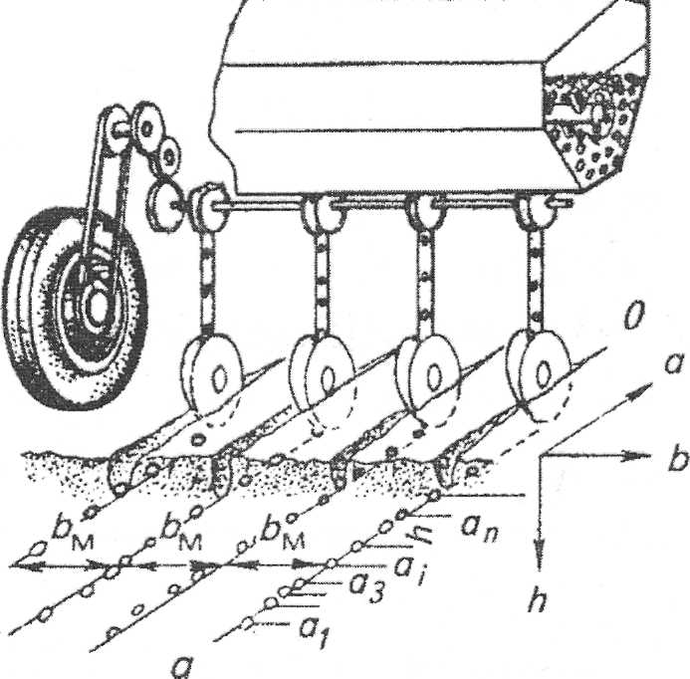

Рисунок 8 - Схема размещения семян при посеве: а - продольное размещение семян; b - поперечное размещение семян; h -вертикальное размещение семян.

Густота стояния растений зависит от количества всхожих семян, глубины заделки, запаса питательных веществ и влаги в почве, способа посева. Для получения хороших всходов используют семена, соответствующие требованиям стандарта на посевной материал. Перед посевом семена дополнительно сортируют и протравливают растворами пестицидов, чтобы повысить сыпучесть, опушенные семена освобождают от волосков и других примесей механическим или химическим способом. Семена также калибруют - разделяют на близкие по размерам фракции, дражируют - при помощи клеящего вещества придают им шарообразную форму. Основные задачи посевных работ - равномерное распределение семян на поверхности, что особенно важно при точном посеве, размещение их на одинаковой глубине. Очень важно соблюдать нормы посадки и нормы высева, что создает предпосылки для оптимальной густоты стояния растений в дальнейшем. Для того чтобы использовать при уходе за растениями и уборке урожая современную технику, при посеве стремятся соблюдать прямолинейность рядов и междурядий, особенно в конце гонов, на поворотах. Для обеспечения полных и, что особенно важно, дружных всходов надо использовать заблаговременно обработанные семена, а сам посев проводить немедленно после тщательной подготовки или одновременно с ней. Обеспечение выровненных и дружных всходов облегчает в дальнейшем уход за растениями, создает предпосылки для одновременного созревания урожая.

В овощеводстве открытого грунта различают весенние, летние и осенние сроки посева. Весенний посев используют наиболее широко. Ранней весной сеют семена таких холодостойких культур, как большинство зеленых, представителей семейства сельдерейные, луки, горох, летние сорта редьки, репу и другие растения. На 10…15 дней позже начала весенних полевых работ сеют столовую свеклу и морковь для закладки на зимнее хранение, сажают позднеспелые сорта капусты. Посев в ранние сроки даёт возможность получить более раннюю продукцию, кроме того, эти сроки незаменимы в северных районах, поскольку позволяют получить урожай в условиях короткого вегетационного периода. Поздневесенний посев применяют для культур, которые не выносят поздних заморозков. Посев проводят с таким расчетом, чтобы всходы не попадали под заморозки, а посадку - после их прекращения или незадолго до этого. В эти сроки сеют культуры, продукцию которых закладывают для зимнего хранения (свекла, морковь и т.п.).

Летний посев применяют для продления сроков поступления продукции у зеленых, цветной капусты. Последнюю, как и многолетние чаще сеют в июле. Осенние и подзимние посевы используют для получения на следующий год ранней продукции, для снятия в весенний период чрезмерного напряжения на посевных работах. Осенью высаживают озимые сорта чеснока с таким расчетом, чтобы растения укрепились, но листья у них не отрасли. В южных регионах в сентябре сеют зеленые, а также озимые сорта лука и капусты с таким расчетом, чтобы к началу зимы получить урожай. В эти же сроки или немного позже сеют раннюю капусту и горох для уборки их в мае. Подзимние посевы можно применять для моркови, петрушки, некоторых сортов свеклы, многих зеленых на относительно легких по гранулометрическому составу и плодородных, чистых от сорных растений почвах. Проводят такие посевы незадолго до наступления устойчивых холодов с использованием норм высева, увеличенных на 20...30 % по сравнению с нормами для весенних сроков посева.

Одновременно с вносят посевом семян удобрения вместе с семенами, ниже семян, рядом с семенами и на поверхности поля. Сущность внесения удобрений заключается в обеспечении растений в стадии их формирования питательными веществами в достаточном объеме. Схема внесения удобрений зависит от вида возделываемой культуры вида удобрения и почвенно–климатических условий. Удобрения должны быть расположены в области формирования корневой системы растения для достижения дружных всходов и полноценного формирования растений. В целом посев это процесс результат которого направлен на создание условий развития растений возделываемой культуры.

**4. Способы посева семян зерновых культур, их виды**

**4.1 Способы посева семян зерновых культур**

Различают разбросной, рядовой, гнездовой, пунктирный и безрядковый способы посева и посадки сельскохозяйственных культур. Выбор способа посева во многом зависит от посевных качеств семян культуры и почвенно-климатических условий. Основная задача операции посева состоит в обеспечении наилучших условий прорастания семян и в дальнейшем развитии растений, а также в получении их оптимальной густоты при равномерном размещении по площади питания. Способ посева сельскохозяйственных культур определяется требуемой густотой посева и порядком размещения растений на единице площади. В зависимости от этого принимается величина междурядья и расстояние между растениями. *Разбросной посев* в настоящее время не применяется вследствие неравномерного распределения семян по поверхности поля и неравномерной их заделки по глубине. Суть этого способа заключается в разбрасывании семян по поверхности поля, с последующей заделкой в почву при помощи боронования или каким - либо другим методом. Этот способ используют для посева риса в чеки, заполненные водой. Для этого применяют самолеты, оборудованные разбрасывателями.



Рисунок 8 - Разбросной посев.

*Рядовой посев* — наиболее распространенный способ посева для целого ряда культур: зерновых, технических, овощных и др. Расстояние между рядками — ширина междурядий является основной характеристикой этого способа сева и устанавливается для различных культур агротехническими требованиями. Форма площади питания растений представляет собой прямоугольник. Традиционно применяемая сеялка СЗ-3,6, а в засушливых и ветроэрозионных районах - зернотуковая прессовая сеялка СЗП-3,6. . На склоновых участках целесообразнее проводить посев поперек склонов. Это ослабляет сток воды и уменьшает эрозию почвы. На ровных площадях преимущественнее располагать рядки с севера на юг. В жаркие часы дня растения не перегреваются из-за взаимного затенения, а в остальное время дня хорошо используют солнечную энергию.[6]

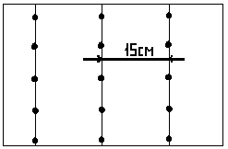

Рисунок 9 - Рядовой посев.

Колосовые культуры — пшеница, рожь, ячмень — высеваются со стандартной шириной междурядья 15 см. Для получения более правильной конфигурации площади питания семян (менее вытянутый прямоугольник) применяют также и более узкие междурядья б—7 см (узкорядный посев). Пропашные культуры — кукуруза, сахарная свекла, подсолнечник, картофель и др. — высевают (высаживают) с широкими междурядьями (широкорядный посев). В зависимости от вида культуры, района ее возделывания и других факторов ширина междурядий колеблется в пределах 45— 90 см и более. Разновидностью рядового посева является *ленточный посев.* Применяют для семян овощных культур*.* Несколько рядов, называемых строчками, объединяют в группы — ленты. В зависимости от количества рядов в ленте ленточный посев бывает двух- и многострочный. Ширину лент и расстояниемежду ними выбирают так, чтобы рабочие органы культиватора во время обработки междурядий не повреждали растения. Расстояниемежду строчками зависит от возделываемой культуры.

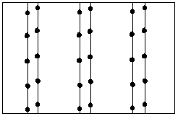

Рисунок 10 - Ленточный посев.

*Узкорядный сев* в основном используется на полях малых размеров и сложной конфигурации. Посев до полной нормы высева происходит за один проход, поэтому увеличивается производительность посевного агрегата по сравнению с перекрестным. Форма площади питания растений прямоугольник со сторонами 7,5x3,33 см. Посев проводится с использованием сеялок, оснащенными двухдисковыми сошниками, предназначенными для узкорядного посева.

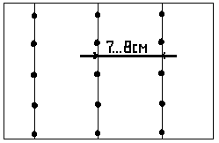

Рисунок 11 - Узкорядный сев.

*Гнездовой способ* посева и посадки характеризуется двумя размерами шириной междурядий и шириной междугнездий. Для некоторых пропашных культур — кукурузы, хлопка, рассады овощных культур и др. — применяют квадратно-гнездовую схему посева (посадки). Размещение гнезд (или отдельных растений) по вершинам квадратов (прямоугольников) дает возможность проводить механизированный уход за посевами и посадками в двух взаимно перпендикулярных направлениях, что является основным достоинством указанных способов. Разновидностью квадратно-гнездового посева является шахматный посев при котором гнезда (растения) в смежных рядах располагаются в шахматном порядке. При шахматном посеве междурядная обработка может производиться в трех направлениях — в продольном и двух перекрестно-диагональных. Схемы квадратно-гнездового и прямоугольно-гнездового посевов определяются агротехническими требованиями для различных культур, применительно к условиям разных районов и комплексной механизации работ по возделыванию этих культур.

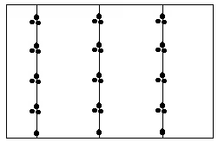

Рисунок 12 - Гнездовой способ посева.

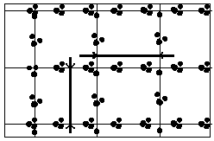

Рисунок 13 - Квадратно-гнездовой способ посева.

*Пунктирный способ* посева получил в последнее время широкое применение для ряда пропашных культур: кукурузы, сахарной свеклы и др. При этом способе семена высеваются по одному (однозерновой способ) на примерно равных расстояниях друг от друга. Расстояние между семенами в рядке колеблется для разных культур и в разных условиях в пределах от 3—8 до 20—25 *см.* (кукуруза). Основной задачей этого способа точного сева является получение отдельных растений на примерно одинаковых расстояниях друг от друга в рядке с таким расчетом, чтобы можно было провести механизированное прореживание и главным образом избежать трудоемкой операции прорывки растений, которая при других способах сева выполняется вручную.

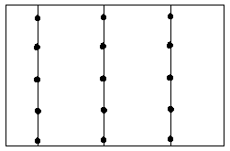

Рисунок 14 - Пунктирный способ посева

*Безрядковый сев* заключается в равномерном высеве семян широкой лентой (100—110 *мм)*.Этот способ не вышел еще из стадии экспериментирования и широкого применения поэтому не получил.

*Посев в борозды*. Применяется в засушливых и полузасушливых районах. Расположение семян в бороздках улучшает увлажнение растений, создает благоприятный климат. Разновидностями данного способа посева является бороздково-ленточный. Данный способ разработан в НГАУ профессором А.А. Коневым, а техническая реализация осуществлена на ПО «Сибсельмаш», в сеялке СЗП-3,6 А-02 Б.

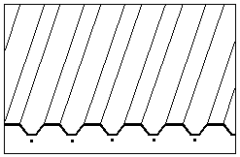

Рисунок 15 - Посев в борозды

*Широкорядный способ*.Используют для пропашных культур. Их высеваютс междурядьями 45...90 см, что обеспечивает механизированную обработку междурядий. В рядах семена располагаются хаотично.[6]

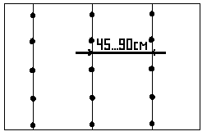

Рисунок 16 - Широкорядный способ.

*Подпочвенно-разбросной.* При этом способе посева распределение семян по площади осуществляется сошником, движущимся под слоем почвы. Чаше всего, для выполнения подпочвенно-разбрасного посева, используются трубчатые сошники, со стрельчатыми лапами в под сошниковом пространстве, в которые установлены распределительные устройства, позволяющие размещать семена высеваемой культуры по ширине борозды, открываемой стрельчатой лапой сошника. Он характеризуется не упорядоченным размещением семян по всей площади поля. Однако считается наиболее перспективным для применения при посеве сеялками - культиваторами.

*Совмещенный способ*.Предусматривает одновременный высев семян двух культур в разные ряды, заделку их на разную глубину (посев семян зерновых и трав, кукурузы и бобовых). Совмещенный посев увеличивает продуктивность поля, устраняет дополнительный проход сеялки по полю, сокращает сроки посева.

*Комбинированный*.Включает в себя одновременный высев семян и гранулированных удобрений. В зависимости от почвенно-климатических условий семена высевают по ровной поверхности или профилированной.

Наиболее распространен посев по ровной поверхности. При избыточной влажности почвы семена заделывают в вершинах гребней*.* На участке, предназначенном для полива, семена высевают на ровной поверхности с одновременной нарезкой поливных борозд*.* В засушливой зоне семена пропашных высевают в борозды, чтобы заделать их во влажную почву. На почвах, подверженных ветровой эрозии, сеют по стерне, защищающей молодые всходы от ветра, а почву от выдувания.

В зарубежных странах схемы посева и посадки некоторых культур несколько отличаются от схем, применяемых в нашей стране. Так, например, колосовые культуры высеваются рядовым способом с междурядьями 15, 18 и 20 *см.* Картофель и рассадные культуры высаживаются только рядовым способом. При гнездовом посеве кукурузы (в США) ширина междурядий колеблется от 76,2см до 106,68см, а ширина междугнездий —от 36,8см до 106,68см.[6]

**4.2 Классификация посева**

*Схемы посева и посадки* классифицируют по двум основным признакам: размещению семян в вертикальной плоскости (по профилю дневной поверхности поля) и в горизонтальной плоскости (по ширине междурядий и размещению семян в рядках). *По профилю дневной поверхности* различают следующие способы посева и посадки: на ровную поверхность, на гребнях или грядах (гребневой или грядовой), в бороздах (бороздной) и по стерне. Способ выбирают в зависимости от почвенно-климатических условий и особенностей сельскохозяйственной культуры. Посев или посадка на ровную поверхность характерна для районов нормального и недостаточного увлажнения. Гребневой способ применяют в зонах повышенного увлажнения и поливного земледелия. Посев в борозды используют в засушливых и полузасушливых районах в основном для хлопчатника, кукурузы и других пропашных культур. При размещении семян в бороздах растения лучше увлажняются, предотвращается их вымерзание. Посев по стерне применяют на почвах, подверженных ветровой эрозии. Стерня защищает посевы от выдувания. [7]

**5. Агротехнические требования, предъявляемые к посеву семян зерновых культур и применяемым средствам механизации**

Определяющую роль в общем комплексе технологических операций при возделывании сельскохозяйственных культур принадлежит посеву. Основная агротехническая задача посева это равномерное распределение семян по площади, заделка семян каждой культуры на оптимально глубину и точный высев заданной нормы на единицу площади семян и удобрений. Соблюдение агротехнических требований создает благоприятные условия для дружных и равномерных всходов культурных растений, их развития и обработки, определяет получение высоких урожаев.

Посев следует производить в сроки, оптимальные для данной культуры в данном районе,

В соответствии с установленной нормой высева сеялки должны равномерно распределять семена по площади в рядах, заделывать их во влажный слой почвы на заданную глубину и одновременное внесение при посеве удобрений установленной нормой.

- Высев семян во время сева должен быть устойчив.

- Отклонение от заданной нормы высева семян не должно превышать ± 3, а нормы высева минеральных удобрений ± 10%.

- Средняя неравномерность высева семян в рядках, то есть отдельными высевающими аппаратами не должно превышать ± 3, зернобобовых ± 4, а трав ±8 %,

- Повреждение семян при севе зерновых культур рабочими органами посевных машин не должно превышать 0,3% , зернобобовых - 1, кукурузы - 1,5, сахарной свеклы - 0,5%.

- Пунктирные сеялки должны размещать не менее 80% одиночных семян на заданном расстоянии одно от другого. Количество пропусков не должно превышать 2% от числа посеянных семян,

- Семена должны быть равномерно распределены по всей площади в рядках и заделаны на оптимальную глубину.

- Глубина заделки семян не должна отклоняться более чем на ±15%, что примерно составляет для зерновых колосовых ± 1 см, кукурузы ± 2 см, сахарной свеклы ± 0,5 см.

- Во время сева должны быть строго выдержаны ширины основных и стыковых междурядий, а также прямолинейность рядков. Отклонение ширины стыковых междурядий у сменных сеялок в сцепке не должно превышать ± 2 см, а стыковых междурядий двух смежных проходов ± 0,5 см.

- При посеве не допускаются огрехи и перекрытия, а также на поверхности поля незаделанные семена.

- Поворотные полосы должны быть засеяны.

- Агротехнические допустимые рабочие скорости при посеве зерновыми сеялками до 2,6 м/с (10км/ч), сеялками-культиваторами до 2,2 м/с (8 км/ч),

- Посевные агрегаты с прицепными сеялками составляют эшелонированным или шеренговым способами.

Следует отметить, что шеренговые агрегаты имеют преимущество перед эшелонированными, так как обеспечивают устойчивость стыковых междурядий и возможность обслуживания двух сеялок одним сеяльщиком. Такие агрегаты имеют меньшую длину, что способствует повышению маневренности.

Высевающие аппараты зерновых сеялок должны высевать одинаковое количество семян, создавать равномерный и не прерывный поток семян. Повреждения семян при высеве зерновых культур не должно превышать 0,3%. Сошники зерновых сеялок должны образовывать борозды без выворачивания на поверхности влажных слоев почв и уплотнять дно борозд для притока влаги из нижних слоев к сошникам.

Сошники должны обеспечивать равномерное распределение семян в бороздах и заделки их почвой. Отклонения от установленной ширины междурядий не должно превышать ± 1 см. Жизнедеятельность, работа земельных растений осуществима только при одновременном и совместном наличии определенных условий. Эти условия разделяются на две категории: условия и факторы земельные и факторы космические. Земельные факторы - это вода и элементы пищи, космические факторы - это свет и тепло. Равномерное распределение этих факторов между растительными организмами это первая и основная задача посева. Это задача может быть решена успешно тогда, когда будет уделено внимание не только засеянному полю, но и каждому отдельному растению, это и есть основа возделывания полевых культур.

Таким образом, сочетание индивидуализированного подхода к культурным растениям c подходом групповым, массовым может и должно привести к получению высокого устойчивого урожая.

**6 Обзор конструкций сеялок, почвообрабатывающе-посевных агрегатов и комплексом применяемых на них сошников. Анализ их достоинств и недостатков**

**6.1 Классификация, посевных машин**

Посевные и посадочные машины классифицируют по назначению (виду высевающей культуры), способом посадки или посева и соединению с трактором.

Сеялки бывают универсальные и специальные. Универсальные предназначены для высева семян разнородных сельскохозяйственных культур: зерновых колосовых, бобовых, крупяных, прядильных и масленичных, кормовых трав и др. Специальные - для высева семян одной или двух-трех однородных культур, близких по размерам и нормам высева.

По назначению сеялки подразделяют на зерновые, кукурузные, свекловичные, хлопковые, льняные, овощные и др. Нередко применяют более общую классификацию, разделяя сеялки на рядовые и для посева пропашных культур. Практически все сеялки являются комбинированными, т.к. одновременно с высевом семян вносят минеральное удобрение.

Также сеялки различают по способу посева: рядовые, узкорядные, разбросные и другие сеялки. По компоновке рабочих органов различают сеялки моноблочные, раздельно-агрегатные и секционные. Моноблочные сеялки оборудованы общей рамой, на которой смонтированы все рабочие органы. Эта группа сеялок снабжена одним или двумя бункерами 1 (рисунок 17, а), из которых семена поступают сразу в несколько высевающих аппаратов 2, из них в семяпроводы 3 и далее в сошник 4. Раздельно-агрегатные сеялки состоят из отдельных блоков (модулей), соединенных в единый агрегат. Такие сеялки включают в себя бункер 5 (рисунок 17, б) большой вместимости, смонтированный на тракторе или специальной тележке – блоке, и посевной блок. На бункере закреплен один или два высевающих аппарата (дозатора) 6, связанные центральными трубопроводами 7 с одним или двумя распределителями 8 потоков, смонтированных на раме посевного блока. Распределители соединены семяпроводами 9 с сошниками 10, закрепленными на посевном блоке. Из бункера семена поступают в дозатор, а от него в центральный семяпровод, к распределителям и в сошник. Секционные сеялки состоят из отдельных посевных секций, присоединенных к раме 11 (рисунок 17, в). Каждая секция снабжена бункером 12, высевающим аппаратом 13, механизмом привода, сошником 14, опорными колесами, каточками и загортачами. Раздвигая секции по раме, можно изменять ширину междурядий. Такая компоновка характерна для специальных сеялок, используемых для широкорядного и пунктирного посевов.

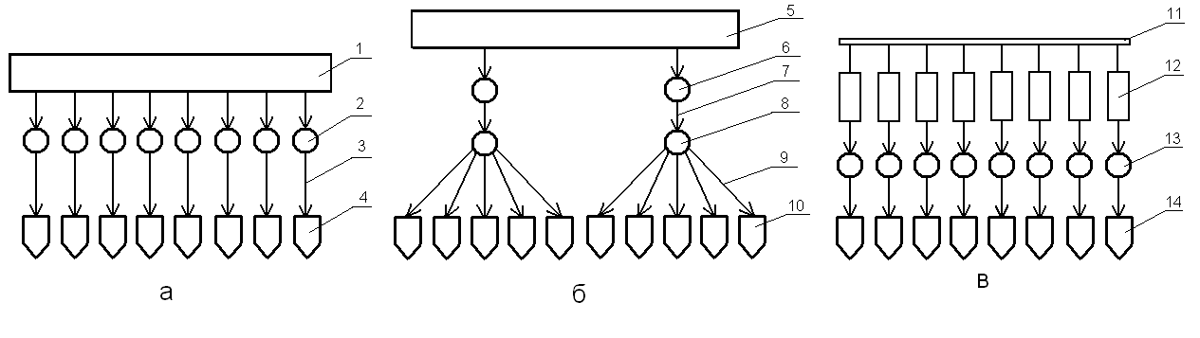

Рисунок 17 - Компоновочные схемы сеялок.

а – моноблочная; б – раздельно-агрегатная; в – секционная;

1,5,12 – бункера; 2,6,13 – высевающие аппараты; 3,9 – семяпроводы; 4,10,14 – сошники; 7 – центральный трубопровод; 8 – распределитель потоков; 11 – брус-рама

По способу соединения с трактором сеялки бывают прицепные и навесные. Зерновые сеялки выпускают прицепными, т.к. это позволяет легко составлять широкозахватные агрегаты из 3-6 сеялок, что дает возможность быстро засеять большие площади. Сеялки предназначены для высева культур, возделываемых на относительно небольших площадях ( свекловичные, овощные и т.п.), выпускают навесными.[7]

**6.2 Обзор конструкций сеялок**

Учеными и конструкторами разработано большое количество комбинированных агрегатов, совмещающих операции посева и предпосевной подготовки почвы. С посевом совмещают пахоту, фрезерование, культивацию, прикатывание, внесение удобрений, лущение, боронование и другие технологические операции. При этом составляют комбинированные агрегаты не только как комбайны, но и компонуются так, чтобы можно было использовать почвообрабатывающие машины и посевные секции раздельно (блоками, модулями). Совмещение операций требует соответствия конструкций разнородных машин, входящих в агрегат, по рабочей скорости, ширине захвата, производительности, тяговому сопротивлению и другим эксплуатационным показателям. Кроме этого, у машин, входящих в комбинированный агрегат, должна быть полная совместимость по агротребованиям (глубина обработки, посева и их отклонения от допустимых значений, дозы удобрений и нормы высева, влажности почвы и рабочего материала, комковатость, гребнистость и выравненность полей, расстояние между сошниками сеялки и проходами, физической спелости почвы, допустимая неровность дна борозды, перекрытия и огрехи и т.д.). Отсюда вытекают и требования к комбинированным агрегатам и их машинам. Требования к средствам обработки почвы и посева постоянно возрастают. Важнейшими из них являются следующие: качество обработки, компактность, бесперебойность работы в условиях влияния послеуборочных остатков, надежное исполнение, легкое присоединение и отсоединение, простота в обслуживании и управлении. Не при всяком совмещении операций можно добиться желаемого эффекта. Так, например, совмещение пахоты и посева не получило широкого распространения. Пахотно-посевной агрегат имеет малую ширину захвата, громоздкий и маломаневренный. Возникает экономическая несовместимость высокоэнергоемкой операции пахоты и менее энергоемкой посевной. Наиболее эффективно использование культиваторных комбинированных агрегатов на возделывании зерновых культур при подготовке почвы и посеве без вспашки. В сеялках-культиваторах для рыхления почвы применяются культиваторные, фрезерные, дисковые, катковые и другие рабочие органы. Культиваторно-сеялочные агрегаты отличаются от традиционных сеялок шириной захвата, расстоянием между сошниками и применением специальных сошников и лап культиватора.

*Универсальная зернотуковая гидрофицированная сеялка СЗ-3,6* предназначена для рядового посева (с междурядьями 150 мм) зерновых, гороха, гречихи и других культур с одновременным внесением гранулированных минеральных удобрений. Благодаря применению в сошниках закрытых подшипников качения сокращено время на технический уход, так как уменьшилось количество точек смазки. Агрегатируется с тракторами класса 3-5 в широкозахватных агрегатах с гидрофицированными сцепками. Ширина захвата —3,6 м, агрегатируется с тракторами типа «Беларус», две-три сеялки со сцепкой-с трактором ДТ-75МВ. Сеялка СЗ-3,6 - базовая модель зернотуковых сеялок.

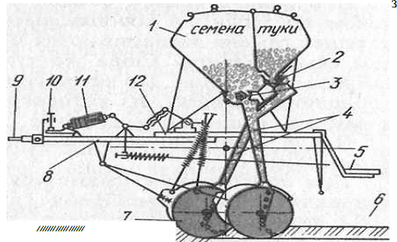

Рисунок 18 – Технологическая схема сеялки СЗ – 3,6.

1- зернотуковый ящик; 2-туковысевающий аппарат; 3- высевающий аппарат для зерна; 4- семяпроводы; 5 – подножная доска; 6 – загортач; 7 – сошник; 8 – сница; 9 – прицеп; 10 – регулятор заглубления; 11 – гидроцилиндр; 12 – рама.

В 1974 г был разработан *широкозахватный комбинированный посевной агрегат* к трактору Т-150К, предназначенный для одновременной подготовки почвы и посева озимых зерновых культур по пару, полупару и предварительно обработанным занятым парам. Агрегат (рисунок 19) состоит из двух отдельных секций, объединенных сцепкой С-11 или СП-16. Ширина захвата каждой секции - 3,6 м. Из них может быть собран агрегат захватом 10,8 и 14,4 м ктракторам классов 5 и 6. Каждая секция изготовлена на базе серийной зернотуковой прессовой сеялки СЗП-3,6.

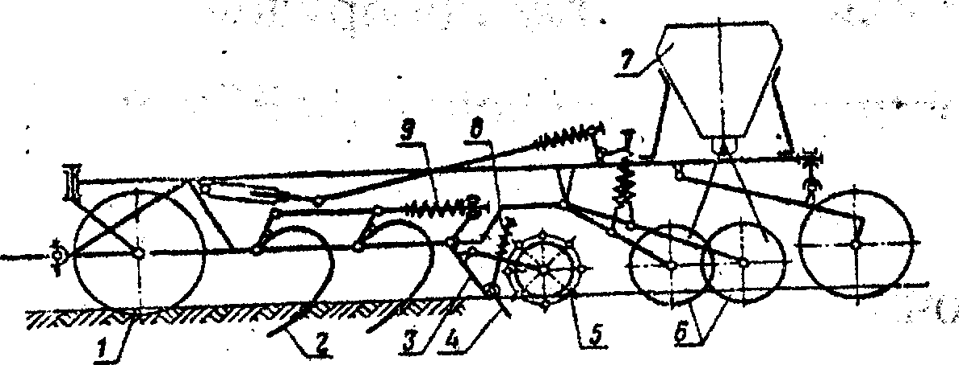

Рисунок 19 Схема комбинированного агрегата

1 – самоустанавливающёеся колесо; 2 - культиваторная лапа; 3 - выравнивающий брус; 4 -зуб; 5 - прутковый каток; 6 -сошники; 7 - сеялка; 8 и 9 пружины

### При движении агрегата по полю пружинные рыхлящие лапы нарезают бороздки, при этом стойки разравнивают почву. Идущий за лапами брус с зубьями завершает выравнивание поверхности поля. Зубья имеют тупой угол вхождения в почву, что способствует их самоочищению. Расстояние между зубьями в ряду - 75, а между лапами - 150 мм. Сошники сеялки высевают семена на уплотненное дно канавки. Рабочая скорость агрегата - до 10... 12 км/ч. Производительность за час основного времени при ширине захвата 7,2 м - 5 75 га. Число рыхлящих лап и сошников на каждой секции по 24, число зубьев выравнивателя – 48. Технология почвозащитной обработки с оставлением на поверхности поля растительных остатков получает более широкое распространение. Наряду с экономией энергозатрат минимальная обработка почвы служит защитным ее средством от ветровой эрозии. Среди всего комплекса почвозащитной техники важное место занимают посевные машины, особенно сеялки-культиваторы.

Сеялки-культиваторы существенно снижают трудозатраты и расход топлива, полнее загружают энергонасыщенные трактора. Конструкторскими организациями разработаны различные типы сеялок-культиваторов; навесные и прицепные, рядковые и безрядковые, с одновременным внесением граннулированых удобрений (суперфосфата) и прикалывания почвы. Широкое распространение в зонах, подверженных ветровой эрозии получила сеялка-культиватор *СЗС-2,1.* Она внедрена в сельскохозяйственное производство с 1970 г, и предназначена для посева зерновых на стерневых фонах,(рисунок 16) Сеялку-культиватор СЗС-2,1 разработали ученые и конструкторы Целиноградского СКБ и ВИСХОМа на базе сеялки СЗС-9, выпускаемой Сызранским комбайновым заводом и заводом Белинсксельмаш.

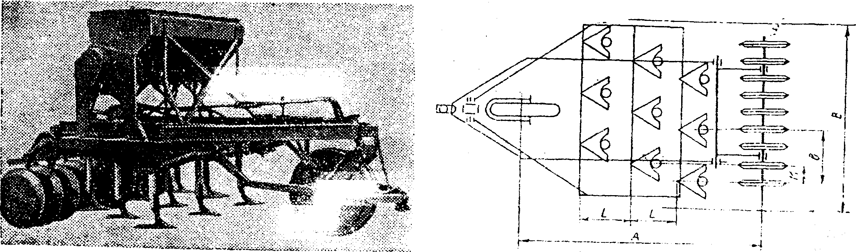

Рисунок 20. Общий вид и схема сеялки-культиватора СЗС-2,1

В сеялке совмещены процессы предпосевной обработки, посева, внесения удобрений и прикатывания. Сеялка имеет съемные культиваторные лапы. Для улучшения качества предпосевной обработки и уменьшения сгруживания почвы культиватор-плоскорез выполнен как в одностоечном, так и в двухстоечном исполнении рабочих органов с углом раствора лап -70°, шириной захвата 115 см и высотой подъема пласта 35 мм.

Сеялки СЗП-3,бА (зернотуковая прессовая прицепная), СЗ-3,6 (зернотуковая универсальная), СЗС-2,1 (сеялка-культиватор зернотуковая стерневая) предназначены для рядкового посева семян зерновых и зернобобовых культур с одновременным внесением в засеваемые рядки гранулированных минеральных удобрений. Рекомендуется для всех зон С использованием сцепок СТТ-16А сеялки агрегатируются. с тракторами ДТ-75М, Т-4, Т-404, Т-150К и типа К-700. Заводы изготовители сеялок: СЗП-3,6 - завод "Сибсельмаш" (г. Новосибирск); СЗ-3.6 - Кировоградский завод сельскохозяйственных машин "Красная звезда"; СЗС-2.1 - Целиноградсельмаш. Сравнить технические характеристики сеялок можно в таблице 6. [5]

Таблица 6 Технические характеристики сеялок

|  |  |  |  |
| --- | --- | --- | --- |
| СЗП-3,6А СЗ-3,6 СЗС-2Л | | | |
| Производительность за 1 час основного времени, га/ч | 4,3 | 4.32 | 1,43 |
| Рабочая ширина захвата, м | 3,6 | 3,6 | 2,05 |
| Ширина междурядий, см | 15 | 15 | 22,8 |
| Количество двухдисковых сошников, шт | 24 | 24 | 9 |
| Глубина заделки семян, см | 4-8 | 4-8 | - |
| Рабочая скорость, км/ч | 9-15 | до 15 | до9 |
| Транспортная скорость, км/ч с прикатывающими катками с пневматическими катками | до15 до20 | до 20 | до 15 до 20 |
| Вместимость отделений зернотукового ящика, дм" для семян для удобрений | 665 | - | 453 212 |
| Дорожный просвет, мм не менее | 190 | 150 | 140 |
| Коэффициент готовности | 0,98 | 0,98 | 0,98 |
| Коэффициент унификации, % | .77 | 50,5 | 71,2 |
| Масса, кг | 1839 | 1400 | 1250 |
| Габаритные размеры (длина х ширина х высота) | 3985 х 3710 х 1765 | 3490 х 4225 х 1580 | 3920 х 2230 х 1800 |

В лесостепных и других условиях, где имеются поля небольших размеров и интенсивное движение по дорогам автотранспорта, наличие мостов, железнодорожных переездов и т.д. эксплуатация таких посевных оценочных агрегатов СЗС-2,1 затруднена. С целью устранения этого недостатка в поисках новых конструктивных решений, обеспечивающих оперативный перевод агрегатов стерневых сеялок СЗС-2,1 одним человеком в транспортное положение с габаритной шириной около 4 м, учеными и конструкторами были проведены большие исследования, учтен опыт зарубежной техники и разработаны новые широкозахватные сеялки-культиваторы *СЗС-6* схема на рисунке 18. [11]

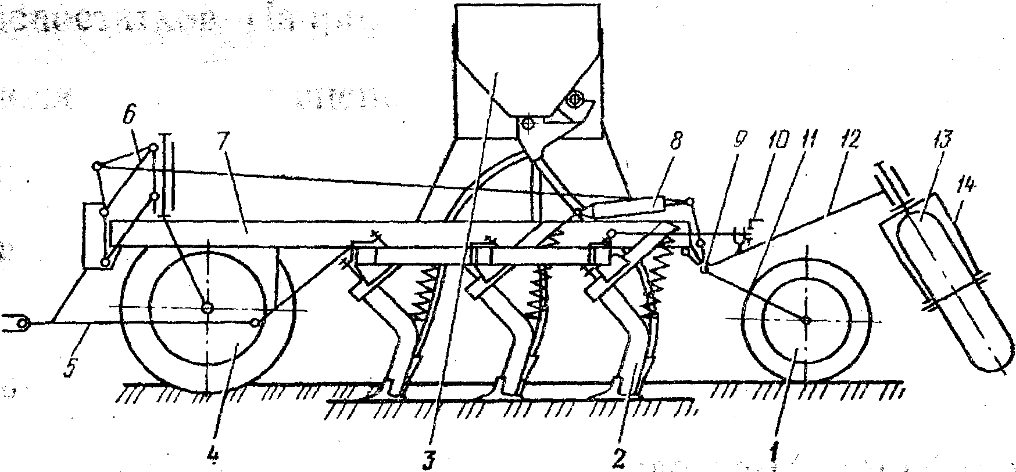

Рисунок 21 Схема Сеялка-культиватор СЗС-6

1 -каток; 2 - сошники;3 – зернотуковый ящик; 4 – переднее колесо; 5 - прицеп; 6- параллелограмная подвеска; 7 - рама секции; 8 - гидроцилиндр; 9 -ось; 10 -тяга; 11 - рама; 12-кронштейн; 13 - транспортное колесо; 14 - вилка.

Основными отличительными особенностями сеялок-культиваторов являются: специализация по классам тракторов; применение узлов и устройств, обеспечивающих перевод в транспортное положение одним механизатором; повышение надежности рабочих органов и механизмов; уменьшение ремонтопригодности и технологического процесса, качества посева.

В Эстонском НИИ земледелия и мелиорации на базе сеялок СЗ-3,6 и СЗУ-3,6 разработана комбинированная машина *МКПП-3,6*, рисунок 22, для предпосевной обработки почвы и посева зерновых культур с одновременным (или раздельным) внесением гранулированных минеральных удобрений. Дисковые сошники серийных сеялок СЗ-3,6 и СЗУ-3,6 заменены на комбинированные рабочие органы, состоящие из культиваторных пружинных зубьев КПЦ-90 и семяпроводов с дефлекторами. Машина оборудована выравнивающим приспособлением и прутковыми катками, агрегатируется с трактором МТЗ-80/82, а при помощи сцепок - с трактором Т-150К(2...3 машины) и К-700(4... 5 машин). [5]

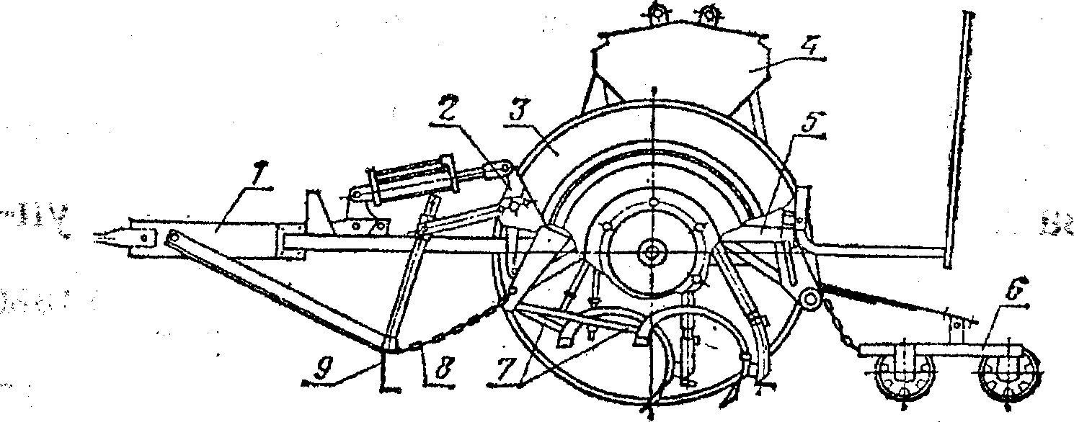

Рисунок 22 Комбинированная машина МКПП-3,6

1 -сцепное устройство; 2 - подъемное устройство рабочих органов; 3 - колесо; 4 - ящик для семян; 5 - рама; 6 – прутковые катки; 7 - сошники; 8 - ограничительная цепь; 9 – выравниватель.

### Учеными и конструкторами Сибирского научно-исследовательского института механизации и электрификации сельского хозяйства Сибирского отделения Российской академии сельскохозяйственных наук (СИБИМЭ СО РАСХН) разработана прицепная почвообрабатывающая посевная машина (ППМ) *"Обь-4".*

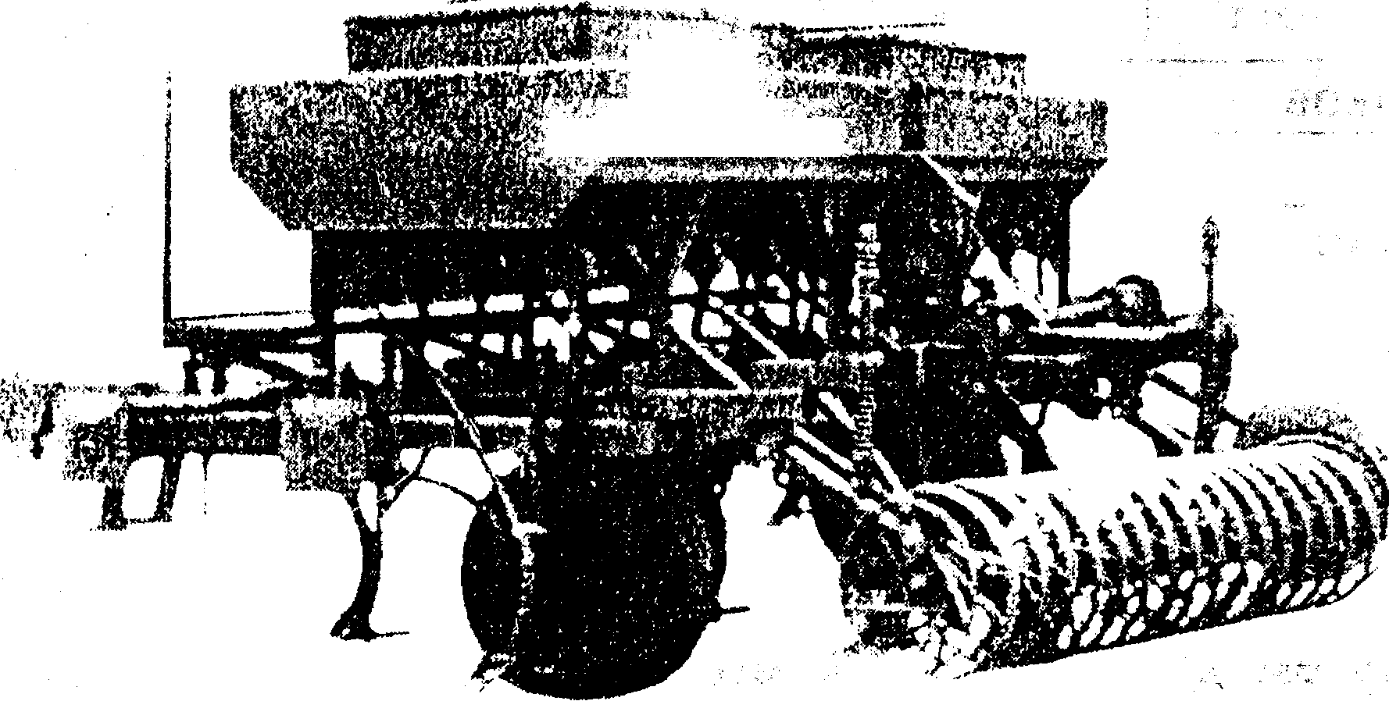

Рисунок 23 Почвообрабатывающая посевная машина Обь-4" конструкции СИБИМЭ СО РАСХН

Она предназначена для сплошной обработки и крошения почвы, создания уплотненного семенного ложа, образования верхнего рыхлого мульчирующего слоя, ленточного посева зерновых и зернобобовых культур (по стерневым, зяблевым, паровым и другим фонам), уничтожения сорняков (подрезания и вычесывания) и выравнивания поверхности поля. При необходимости ППМ может быть оборудована и для внесения минеральных туковых удобрений.

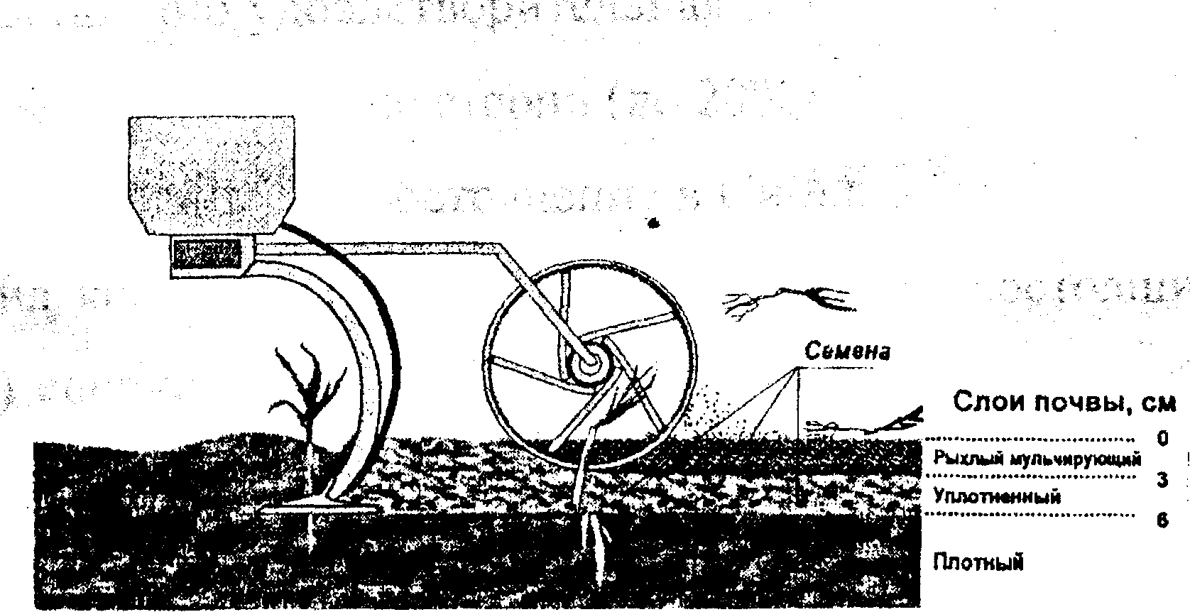

Рисунок 23 Схема работы ППМ "Обь-4

Полосовой посев (по типу "Конкорд"), обеспечиваемый агрегатом, дает возможность увеличивать площадь питания, вследствие чего повышается урожайность (на 15... 30%), уменьшается полеглость растений и повышается качество зерна. Схема работы машины показана на рисунке 23.

**7. Обоснование ленточного способа посева с разноуровневым размещением семян и удобрений**

В комплексе работ по возделыванию сельскохозяйственных культур посев занимает одно из ведущих мест. От способа посева с обеспечением всех агротребований во многом зависит урожайность возделываемых культур. Качество посева принято оценивать равномерностью распределения семян, как по площади поля, так и по глубине заделки. Чем они равномернее распределены, тем лучше условия питания и освещения растений, дружнее всходы, меньше внутривидовая конкуренция и внедрение сорной растительности, следовательно, выше урожай. Семена должны быть, уложены на твёрдое влажное ложе, заделаны на заданную глубину, присыпаны, опять же, влажной почвой, которая для лучшего контакта с семенами должна быть прикатана сверху и прикрыта мульчирующим слоем. По данным ВИМ из-за не выполнения данных условий наиболее распространенными посевными агрегатами с дисковыми сошниками ежегодно не добирается 15-20% зерна.

Наиболее полно отвечают требованиям равномерного распределения семян зерновых культур по площади - сплошной и ленточный способы посева. Как показывают исследования и практические опыты, в засушливых зонах степи и лесостепи Сибири высокой эффективностью обладает ленточный посев. Семена, расположенные лентой оказываются в наиболее комфортных, для прорастания и развития, условиях по обеспеченности площадью питания, влагой и теплом. Чтобы они к тому же были равномерно обеспечены питанием, необходимо распределить их рационально по площади ленты.

Приемлемый способ посева и качество его выполнения в большей степени позволяют реализовать генетический потенциал возделываемых культур. Каждая культура требует для нормального развития определенной площади питания. Исходя из этого, обосновывается оптимальная густота стояния растений, при которой учитывается не только максимальная продуктивность одного растения, но и суммарная урожайность.

Урожайность определяется количеством растений на единице площади и их средней продуктивностью. Проблема повышения урожайности может быть решена увеличением количества растений на единице площади. До некоторого, определённого для каждой культуры значения, этот приём даёт положительный эффект. При дальнейшем росте количества растений на единице площади их средняя продуктивность резко снижается и урожайность больше не повышается. При этом возрастает потребность в семенах, а семенное зерно, особенно на ранних стадиях размножения, является тем потенциалом, который нужно использовать с максимальной отдачей. Необходимо увеличивать среднюю продуктивность растений, создавая благоприятные условия для их роста и развития путём рационального распределения по площади.

В настоящее время большая часть зерновых культур высевается рядковым способом сеялками типа СЗП-3,6 с дисковыми сошниками. Преимуществом их по сравнению с лаповыми сошниками сеялок типа СЗС-2,1, Обь-4-ЗТ и др. является индивидуальное копирование поверхности поля с более равномерной глубиной заделки семян. Однако рядковый способ посева не удовлетворяет требованиям рационального размещения семян по площади питания.

Проблеме обеспечения оптимального пищевого режима растений посвящены работы И.И. Синягина, И.С. Шатилова, Н.С. Авдонина, З.И. Журбицкого, Т.Н. Кулаковской и др. По данным многих авторов одним из путей оптимизации площади питания зерновых культур является использование ленточного посева, обеспечивающего расположение растений близкое к квадратному. При этом результатами проведенных исследований, проводившихся В.А. Ма, Г.М. Бузенковым, В.А. Пахмутовым и др. установлено что, ленточный способ посева, реализованный с помощью устройств для подпочвенно-разбросного распределения семян даёт наилучшие результаты, т. к. при этом меньше испарение влаги из почвы и семена располагаются на твёрдое ложе и во влажном слое. Применение подпочвенно-разбросного посева зерновых с образованием лент обеспечивает прибавку урожая от 7 до 30%.

Ленточный посев синтезирует положительные свойства подпочвенно-разбросного и ленточного посевов зерновых культур, что обеспечивает лучшие условия для развития растений. Не менее существенной является проблема внесения минеральных удобрений. В условиях, когда сельские товаропроизводители испытывают постоянный недостаток финансовых средств, не имеют возможности приобрести достаточное количество минеральных удобрений и при постоянном росте цен на энергоносители и удобрения, возникает вопрос о внедрении новых энерго и ресурсосберегающих технологии, например, технологии разноуровнего внесения семян и минеральных удобрений.

Дело в том, что при поверхностном внесении удобрений с последующей заделкой их лаповыми культиваторами 40-50% удобрений размещается в верхнем, часто пересыхающем слое (0-5 см), та же картина и при внесении рядкового удобрения. В условиях сухой погоды всходы зерновых культур в этом случае слабо обеспечиваются минеральным питанием. В то же время широко известно, что семена сорняков в основном всходят с глубины до 3-5 см и питательные вещества удобрений, в первую очередь используются сорняками. Небольшой дождь и хорошая внутрипочвенная или наземная роса могут спровоцировать семена сорняков на прорастание. А в условиях хорошего увлажнения почвы всходы сорняков появляются раньше всходов зерновых культур и могут успешно конкурировать с культурными растениями. При размещении удобрений на глубину 6-8 см ниже засеянных полос или лент зерновых культур, наоборот, в первую очередь, благоприятные условия питания получат всходы культурных растений. В результате культурные растения в течение вегетационного периода становятся более конкурентоспособными по отношению к сорнякам. Уменьшаются потери азота от испарения. «Адресное» внесение удобрений также устраняет формирование дополнительных непродуктивных побегов растений, снижает влажность зерна при уборке на 4–6 % по сравнению с обычной технологией применения удобрений и сокращает затраты на его подсушивание. Ленточный посев и технология разноуровневого размещения семян и удобрений является основным направлением совершенствования технических средств для их выполнения. Внесение минеральных удобрений на 6 – 8 см ниже глубины заделки семян (рис.24) во влажную зону почвы, подпитывает корневую систему в период формирования растения и колоса и создает благоприятные условия для их роста и развития, увеличивается рост стебля и образования колоса, а соответственно и зерна.

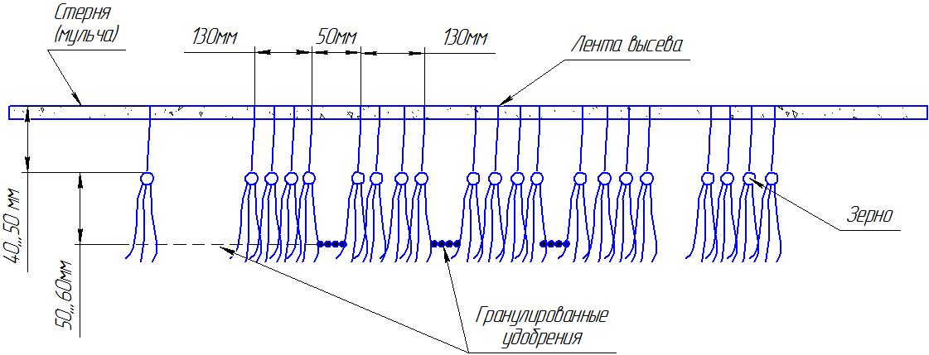

Рисунок 24 – Схема ленточного посева семян и удобрений с разноуровневым их рамещением.

**8. Обоснование конструктивно–технологической схемы модернизированной машины**

Основной задачей ведения современного сельского хозяйства является повышение продуктивности и производительности при одновременном сокращении издержек производства. Эта задача проявляется в необходимости значительного повышения урожайности, в частности зерновых, при одновременном значительном (до 30…50%) сокращении затрат на проведение полевых работ.

Традиционная обработка почвы с использованием плуга, приводит к чрезмерному рыхлению, вызывающее не только разрушение структуры почвы, но и приводит к гибели бактерий и микроорганизмов, живущих в различных слоях почвы, способствует развитию почвенной эрозии и смыву плодородного слоя. Разрешить возникший комплекс проблем, возможно только кардинально изменив как саму технологию выполнения полевых работ, так и, прежде всего, технику. Все исследователи склоняются к одному выводу: необходима минимизация обработки почвы и что она возможна только при условии рыхления почвы без оборота пласта, то есть бесплужно.

Одним из приемов по минимизации воздействия машин и орудий на почву является «прямой посев». В большинстве случаев, после сбора урожая, проводится мелкое лущение стерни для поверхностной заделки соломы. Для основной обработки почвы, то есть для максимально глубокого рыхления пахотного слоя, применяются преимущественно орудия с не оборачивающими рыхлителями, которые сохраняют естественную конфигурацию слоев почвы. Они используются только после многолетнего отсутствия вспашки с постепенным уменьшением рабочей глубины и часто в сочетании с комбинированными посевными агрегатами. Рабочий орган для прямого посева должен как можно меньше перемешивать почву, провести подрезание сорняков, ленточный посев с разноуровневым размещением семян и минеральных удобрений.

Конструктивная схема такого органа представлена на рисунке 25.

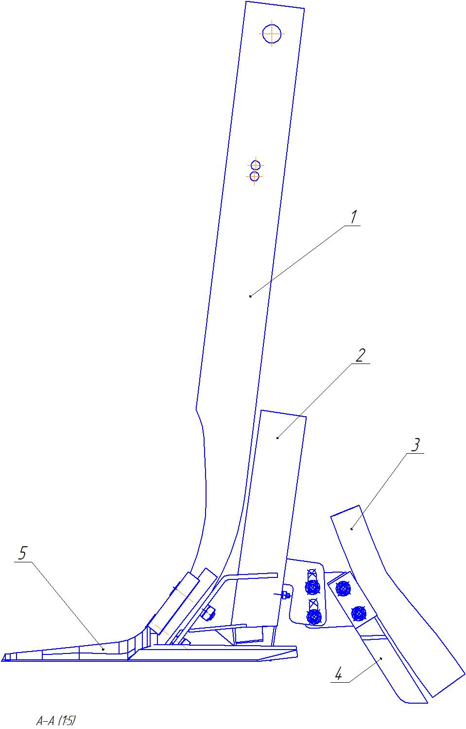

Рисунок 25 – Схема рабочего органа для ленточного посева с разноуровневым размещением семян и удобрений.

1 – стойка; 2 – колено; 3 – раструб; 4 – долото; 5 – лапа культиваторная;

В представленном дипломном проекте предлагается модернизировать стерневую сеялку СЗС – 2,8 , заменой лапового сошника на принципиально новый рабочий орган, который позволит вносить семена и удобрения на разном уровне при ленточном посеве причем удобрения будут находится на 5 – 6 см ниже уровня заделки семян. При выборе способа посева принимались во внимание наблюдения и рекомендацияи И.Е. Овсинского, которые показывают ненужность и даже вредность глубокой обработки почвы для рекомендуемого им и принятого нами способа посева.

В предлагаемом варианте посевной агрегат должен как можно меньше рыхлить и перемешивать почву, безотказно работать как на сухих так и на влажных почвах с большим количеством растительных остатков. Выбран рабочий орган с клиновым сошником, который лишен недостатков зубовых сошников, выгодно отличается от дисковых и позволяет реализовать технологию разноуровневого внесения семян и удобрений. Хотя семена, расположенные лентой в бороздках оказываются в наиболее комфортных, для прорастания и развития, условиях по обеспеченности влагой и теплом но чтобы они к тому же были равномерно обеспечены питанием, необходимо распределить их рационально по площади ленты. Важным фактором для получения равномерно высокой продуктивности растений при ленточном посеве является определение принципа рационального размещения семян по ширине ленты с учётом «краевого эффекта». В связи с наличием междурядий (не засеянной полосы), растения находящиеся по краям ленты и в середине имеют разные условия для развития: у крайних растений лучше освещённость, их корневые системы могут беспрепятственно занимать не занятую площадь, тогда как средние вынуждены преодолевать для этого внутривидовую конкуренцию со стороны первых, и как следствие - формирование доминантных и подчинённых растений. Для решения этого вопроса мы предлагаем установить в области подачи семян в ленты распределитель семян представленный на рисунке 26.

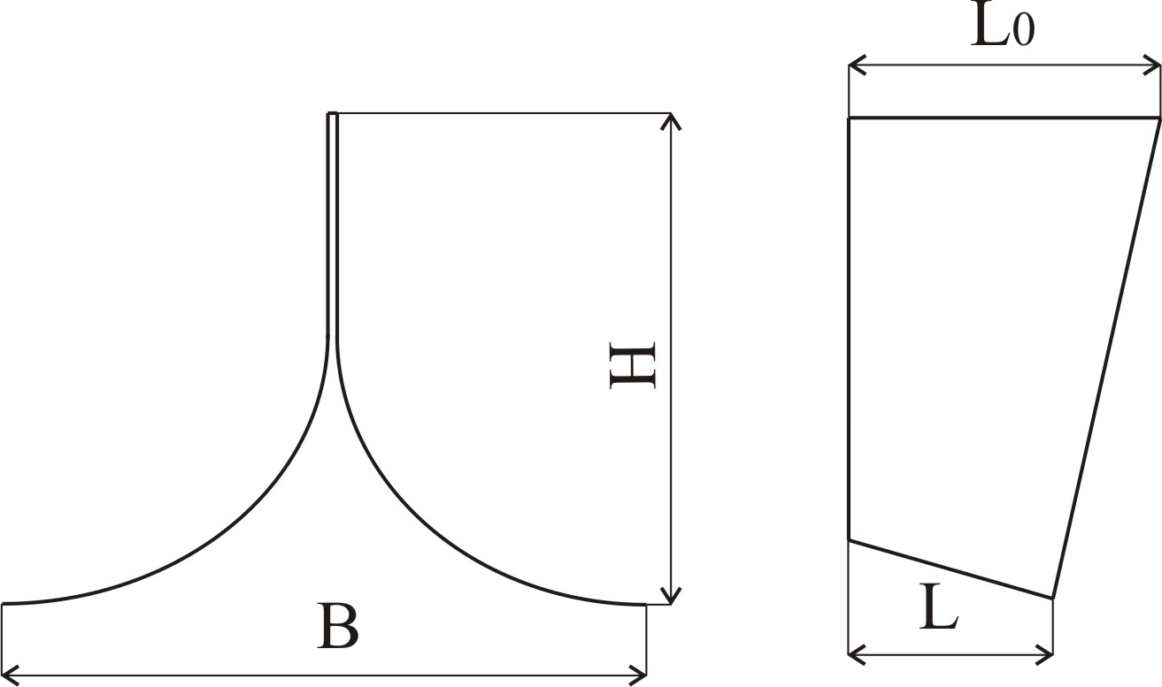

Рисунок 26 – Распределитель семян.

В целях более тщательного крошения комков в слое формирования поверхностного мульчирующего влагосберегающего слоя при проведении посева применяют катки. Причем при традиционной технологии в качестве самостоятельного приема с применением катковых агрегатов. Многообразие конструкций катков требует обоснованного их выбора для достижений требуемых целей. В последние годы практика показала, что более качественные результаты работы достигаются при применении катков струнного типа, которые и получают широкое применение. Рабочие элементы этих типов катков хорошо взаимодействуют с обрабатываемым слоем почвы по ширине захвата и направлении движения обеспечивая необходимое крошение, уплотнение, выравнивание, вычесывания сорняков из слоя и формирования поверхностного мульчирующего влагосберегающего слоя.

Рассмотренный тип катков предлагается нами для работы в комплексе с стерневой сеялкой. Процесс работы предлагаемого типа катка показан на рисунке 27.

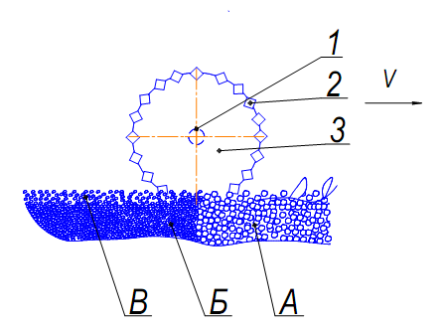

Рисунок 27 – Схема работы катка струнного 1-вал; 2-струна; 3-диск.

А –крупноагрегатный слой с растительными остатками; Б – уплотненный капиллярный слой; В – мульчирующий влагосберегающий слой.

**9 Описание устройства, процесса работы и регулировок проектируемой машины**

**9.1 Устройство**

Модернизированная сеялка для посева зерновых культур бороздково-ленточным способом выполнена на базе серийной сеялки СЗ – 2,8. Модернизация заключается в изменении конструкции сошниковой секции и замене гладкого катка на струнный. Остальные элементы остаются без изменений.

Предполагаемая модернизируемая машина предназначена для разноуровневого внесения семян и удобрений, причем удобрения вносятся на 5 – 6 см ниже уровня семян. Технологическая схема сеялки представлена на рисунке 27.

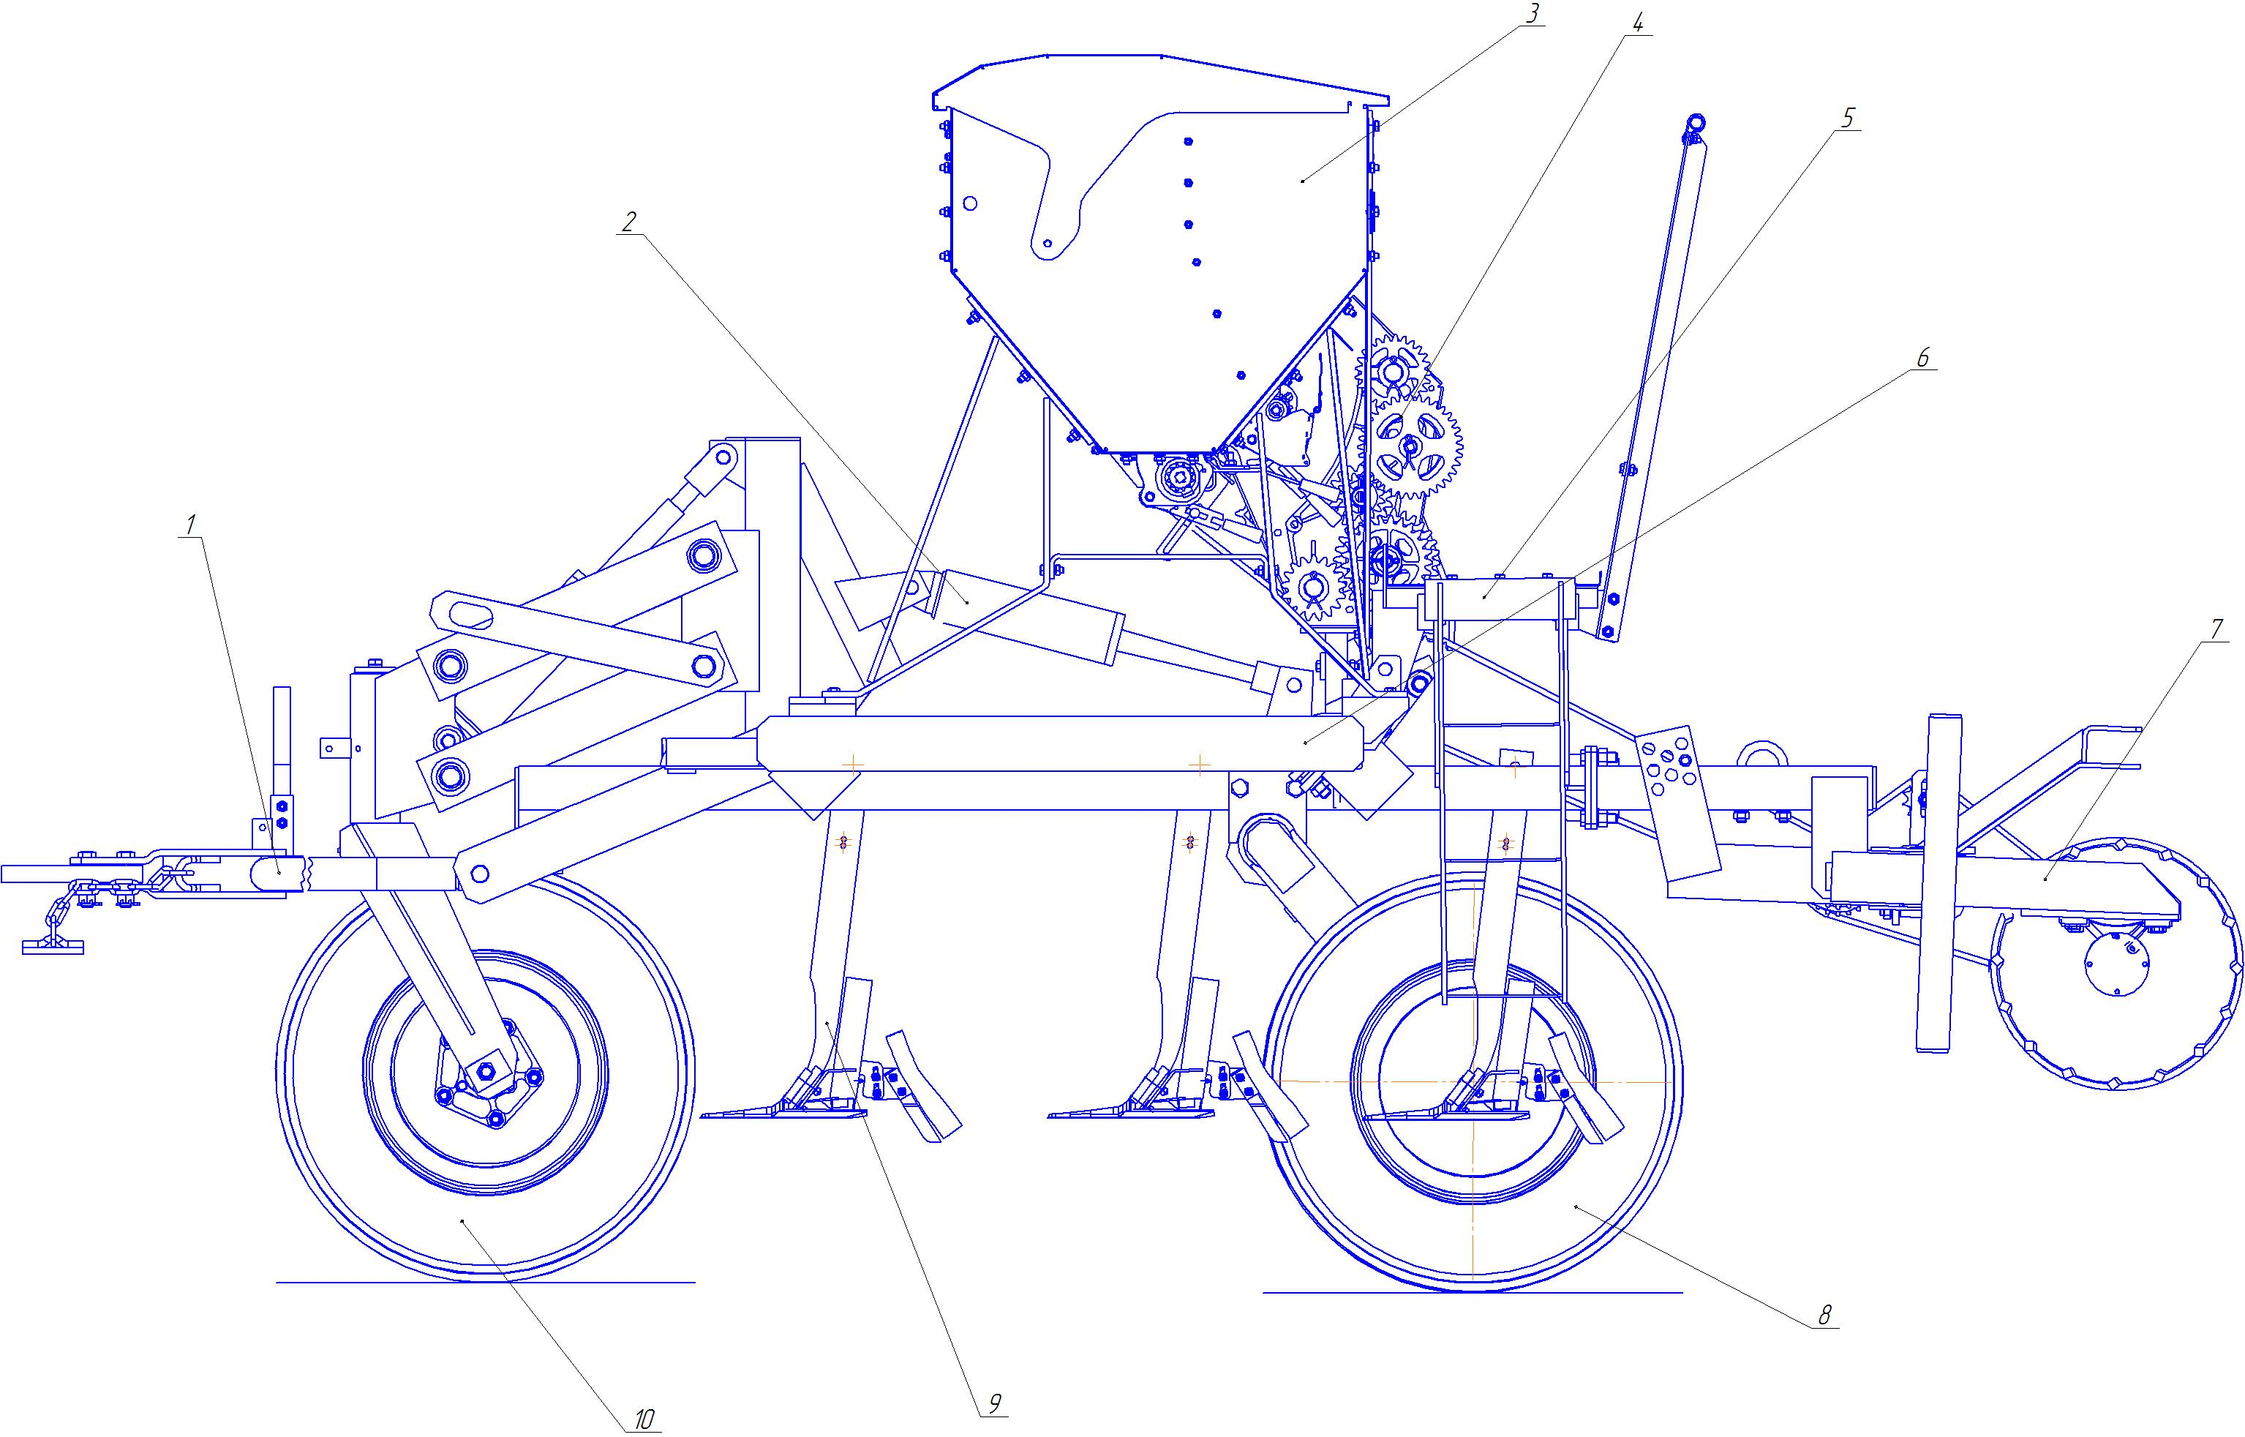

Рисунок 28 – Технологическая схема модернизированной сеялки.

1 – прицеп; 2 – гидроцилиндр; 3 – ящик зернотуковый; 4 – редуктор; 5 – доска подножная; 6 – рама; 7 – каток; 8 – колесо опорное; 9 – сошник; 10 – колесо самоустанавливающееся.

Технологическая схема сошника представлена на рисунке 28.



Рисунок 29 – Технологическая схема сошника.

1 – стойка; 2 – колено; 3 – раструб; 4 – долото; 5 – лапа культиваторная;

Сошники крепятся на трех поперечных брусьях по четыре сошника на каждом с помощью болтов, гаек, шайб и служат для подрезания стерни, сорняков, рыхления почвы на глубину 5…10 см и равномерного высева семян и удобрений. Сошник состоит из стойки 1, лапы 5, колена 2, раструба 3, долота 4. Лапа крепится к стойке болтами, гайками, шайбами. Колено крепится к стойке теми же болтами, что и лапа. Долото и раструб крепится к колену тоже болтами, шайбами и гайками.

Каток в сборе (рисунок 29) служит для выравнивания и уплотнения почвы засеянной зоны и передачи вращения на валы высевающих и туковых аппаратов сеялки. Состоит из рамы катка 1, со стойками для присоединения к сеялке, 2 – струны непосредственного рабочего органа, 3 - блока звездочек, 4 – вала на подшипниковых опорах.

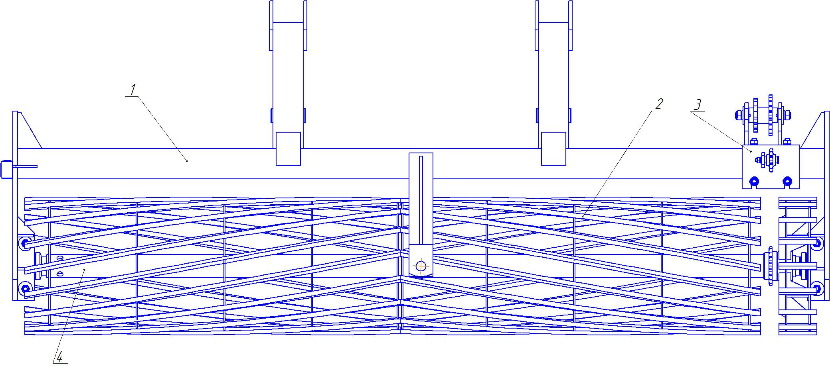

Рисунок 30 - Каток.

1 – рама; 2 – струна; 3 – блок звездочек; 4 – вал.

**9.2Рабочий процесс**

Почвообрабатывающий посевной агрегат работает следующим образом: перед началом работы производят заглубление в почву на глубину высева (50 - 60 мм) сошников 9, закрепленных фронтально на раме 6, опирающейся опорные колеса 8, для обеспечения работы сеялки необходимо соединить ее с прицепной серьгой и гидросистемой трактора. Затем поставить рычаг гидрораспределителя трактора в плавающее положение. При этом шток гидроцилиндра 2 втянется, а рабочие органы сеялки заглубятся (заглубление должно происходить при движении сеялки). Колеса задние поднимутся и от катка будет передаваться вращение на валы высевающих аппаратов. При движении почвообрабатывающее – посевного агрегата сошники 9 на установленной глубине подрезают почву и сорняки, разрыхляют, частично сдвигают верхний слой почвы и образуют под каждой стрельчатой лапой горизонтальную борозду – ленту шириной (например, 200 мм) с уплотненным дном, на которую через колено 2 (рис.28) поступают из зернотукового бункера 3 , с помощью распределителя установленного в колене по краям борозды формирует 2 ленты из семян. Долото 4 , закрепленное ниже на 50 – 60 мм уровня стрельчатых лап, проходит по центру борозды и формирует еще одну борозду шириной 50 мм , в которую подаются удобрения при помощи раструба 3.

Установленные вслед, посредством тяги 5 (рис. 29) , шарнирно соединенной с рамой сеялки, прикатывающий каток 7 (рис.27) уплотняют почву засеянных лент и формирует поверхностный мульчирующий влагосберегающий слой непосредственно над высеянными семенами, обуславливая тем самым более тесный контакт их с почвой, предотвращая образования корки и уменьшая испарения влаги. Применение шарнирного соединения тяги с рамой 1 позволяет прикатывающим каткам приспосабливаться к рельефу поля. Закрепленные за катками загортачи разравнивают вуаль почвы засеянной площади.

**9.3 Регулировки**

Порядок и способы регулирования нормы и равномерность высева, а так же положения клапана высевающего аппарата у модернизированной сеялки остаются неизменными от базовой модели. Общая и индивидуальная регулировка глубины посева выполняются по прежней методике. Глубина заделки удобрений регулируется с помощью относительного перемещения долота и стойки, что достигается при помощи прорезей расположенных на кронштейне долота 4 (рис.29). Общая глубина заделки семян и удобрений производится с помощью ограничителя установленного на рабочей чести штока гидроцилиндра 2 (рис. 28), путем относительного перемещения ограничителя вдоль оси штока гидроцилиндра. Правильно настроенная и отрегулированная сеялка работает в допустимых значениях согласно агротехнических требований.

**10. Технологические расчеты**

**10.1 Определение основных параметров катка посевной секции**

Предлагаемая в проекте комбинированная машина включает серийную стерневую сеялку СЗС – 2,8 и соединённый с ней разработанный в проекте струнный каток. В соответствии с выполняемым технологическим процессом катка, основными его параметрами является длина и диметр. Длину катка принимаем в соответствии с конструктивной шириной захвата базовой машины СЗС – 2,8, следовательно:



Качество работы катка зависит от его диаметра и конструктивного исполнения рабочей поверхности. Качество работы катка зависит от его диаметра. Диаметр должен быть таким, чтобы при встрече с комком почвы каток легко перекатывался через него, при этом давление катка концентрируется на комок и он разрушается или же вдавливается в почву. Согласно агротехническим требованиям принимаем размер комков в обрабатываемом слое от 1 до 30 мм, и глубину вдавливания катка в слое почвы h = 30 мм. (рис. 31)

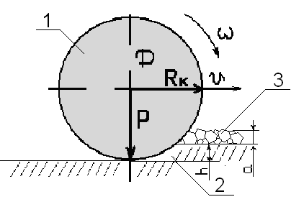

Рисунок 31 Схема к определению диаметра катка посевной машины

1 – Каток, 2 – Сминаемый слой, 3 – Комок почвы.

Необходимый диаметр катка, с учетом принятых условий согласно агротехнических и технологических требований, определяется по формуле:

rk = m * ctg2 [(φ1+ φ2) / 2]; (1) [3]

Где: m = a + h = 0,02 + 0,02 = 0,04 м. – высота сминаемого слоя почвы; φ1 = 18°, φ2 = 22° - углы трения катка соответственно о каток (стали) и о почвы [3].

Тогда

Dk = 0,04 * ctg2[(18°+ 22°) / 2] =0,06 * ctg2(20°) = 0,45 м.

Следовательно, при принятых агротехнических и технологических требованиях, каток диаметром D = 0,45 м. будет работать без сгруживания почвы, комков и образования перед ним валика.

**10.2 Определение тягового сопротивления модернизированной сеялкой**

Согласно конструктивно-технологической схемы модернизации сеялки СЗС – 2,8, полное тяговое сопротивление модернизированной сеялки складывается:

R = Rn + Rc + Rk; (3)

Где Rn – тяговое сопротивление сеялки на перекатывание;

Rc - тяговое сопротивление сошниковых секций;

Rk -тяговое сопротивление прикатывающего катка;

Тяговое сопротивление сеялки на перекатывание определяется по формуле:

Rn = G * f; (4)

Где G – сила тяжести сеялки; f = 0,12 – коэффициент сопротивления движения по почве подготовленной под посев;

Сила тяжести сеялки составит:

G = m * g; (5)

Где m = 1800 кг. – масса сеялки СЗС – 2,8;

g = 9,81 м/с2 – ускорение свободного падения; тогда

G = 1800 * 9,81 = 17,7 кН.

Следовательно: Rn = G * f = 17,7 * 0,12 = 2,1 кН.

Тяговое сопротивление сошниковой секции складывается:

Rc = Rл + Rд, (6)

где Rл - тяговое сопротивление лапы сошника;

Rд - тяговое сопротивление наральника.

Тяговое сопротивление лапы определяется по формуле:

Rл = Вк * К; (7)

где Вк – конструктивная ширина захвата лапы сошника;

К – удельное сопротивление лапового рабочего органа.

Согласно ленточного способа посева конструктивная ширина сошника составит Вк = 0,33 м.

Удельное сопротивление сеялки с лапового рабочего органа составляет К = 1,9 кН/м при рабочей скорости V = 5 – 6 км/ч.

Рабочую скорость агрегата при посеве, согласно допустимых значений, принимаем Vр = 12 км/ч.

Поправку на увеличение удельного сопротивления при скорости Vр = 12 км/ч определяем по следующей формуле:

К = Ко[1 + ∆К(Vр – Vо)] кН/м. (8) [8]

где Ко – удельное сопротивление при рабочей скорости

Vр = 5…6 км/ч;

∆К – увеличение удельного сопротивления при повышении рабочей скорости на 1 км/ч.

Для нашего примера ∆К = 0,02;

Тогда. К = 1,9[1 + 0,02(12 – 6)] = 2,1 кН/м.

тогда Rл = 0,33 * 2,1 = 0,7 кН;

Тяговое сопротивление наральника определяем по формуле Горячкина:

(9) [3]



где К – коэффициент удельного сопротивления почвы , для почв нашего хозяйства это среднесуглинистые почвы с удельным сопротивлением К = 35 кПа.

b – ширина захвата наральника; *b* = 0,05 м;

*a* – глубина обработки почвы. a = 0,10 м.

Тогда тяговое сопротивление наральника составит:



Полное сопротивление сошника лапового с наральником составит



С учетом, количество сошников на сеялке n = 8, их общее тяговое сопротивление составит



Тяговое сопротивление струнного катка от его перекатывания определится по формуле Грандвуане–Горячкина:

; (10) [3]



где: - усилие давления катка на почву;



- конструктивная ширина захвата каткового устройства;



-коэффициент объёмного смятия почвы.



Для паров, пахотных и обработанных стерневых фонов [3]



Принимаем .



- диаметр катка;



тогда:



Тяговое сопротивление катка с учётом роста сопротивления из – за неровности поверхности катка определим по формуле:

, кН; (11) [3]



где: - коэффициент учитывающий неровности поверхности. [5]



Принимаем ;



тогда:



Полное тяговое сопротивление модернизированной сеялки составит:

R = 2,1 + 6,96 + 0,79 = 9,85 кН.

Необходимое тяговое усилие трактора определяется из условия энергетической рациональности агрегата:

ηдоп ≥ R / Ркр; (12) [8]

где ηдоп – допустимый коэффициент использования тягового усилия трактора.

В соответствии с видом выполняемого технологического процесса, а так же тягу движителя трактора, принимаем значение

ηдоп = 0,96,

тогда Ркр = R / ηдоп = 9,85 / 0,96 = 10,2 кН.

Необходимое тяговое усилие трактора с учетом уклона поля определим по формуле:

Ркрmax = Pкр + Ркр * i; (13)

Где i = 0,02 – уклон поля; Принимаем i = 0,02;

Тогда

Ркрmax = 10,2 + 10,2 * 0,02 = 10,4 кН;

Максимально возможную скорость агрегата в зависимости от крюковой мощности трактора и необходимого крюкового усилия определим по формуле:

(14) [8]



Где Nкр = 34,9 кВт – крюковая мощность трактора МТЗ-82 на 5 передаче;

G – сила тяжести трактора;

G = m * q = 3210 * 9,81 = 30,5 кН;

m = 3210 кг – масса трактора МТЗ-82;



С учетом буксования определим действительную рабочую скорость агрегата по формуле:

; км/ч



где: б=10 % - буксования колесного движителя по обработанной почве

тогда Vр=11,4 км/ч



На основании значений Vр и Вр определяем производительность агрегата за час сменного времени по формуле:

W = 0,1 Bp * Vp * זּ ,га/ч; (15) [8]

где Вр = Вк * β, β = 1 – коэффициент использования ширины захвата для сеялок, [13]

Вр = 2,8 * 1 = 2,8 м;

τ = 0,75 – коэффициент использования времени смены;

тогда W = 0,1 * 2,8 * 10,3 * 0,75 = 2,2 га/ч;

**11. Конструктивные расчеты**

**11.1 Определение диаметра вала струнного катка**

Скоростной каток двухсекционный снабжён струнами квадратного сечения расположенными в пазах дисков по винтовым линиям (рис.11.2.1). Квадратные струны работают как двухгранный клин выполняющий операции по крошению комков и формированию ложа для семян и поверхностного мелкокомковатого мульчирующего влагосберегающего слоя почвы.

Каток скоростной имеет диаметр и состоит из трубчатого вала 1, дисков 2, и струн 3. (рис.32).



Рисунок 32 - Схема струнного катка

1-вал; 2-диск; 3-струна.

Вал катка можно рассматривать как балку нагруженной равномерно – распределённой нагрузкой интенсивностью q = 3 , на двух опорах по концам (рис.33)

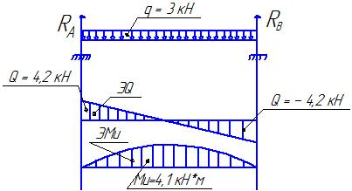

Рисунок 33 - Схема нагруженности балки и эпюры изгибающего момента и поперечных сил

Определяем реакции опор балки при условии, что так как сила заменяющая равномерно – распределённую нагрузку расположена по средине балки.



Реакции опор определим по формуле:

(16) [15]



где: - длина одной секции катка;



- интенсивность нагруженности вала.



тогда:



Строим эпюру поперечных сил: ; ;



Диаметр вала катка определим из условия прочности при изгибе по формуле:

(17) [15]



Откуда момент сопротивления сечения определится:

(18) [15]



Максимальный изгибающий момент возникает посредине балки (вала) и определится по формуле:

(19) [15]



где: -длинна катка;



тогда:



Допускаемое напряжение изгиба для стали Ст5 определим исходя из предела текучести для стали 5, и коэффициента запаса прочности , по формуле:



(20) [15]



где: - предел текучести для стали 5.



Нагрузка на вал имеет характер цикличности, следовательно коэффициент запаса прочности принимаем .



тогда:



откуда:



Диаметр вала определится с учётом кольцевого сечения вала при этом , по формуле:



(21) [15]



где: - отношение внутреннего диаметра к наружному



тогда:



С учётом цикличности нагружения вала принимаем диаметр трубы 76мм при этом согласно сортаменту для изготовления вала принимаем:



**11.2 Определение параметров стойки сошника**

В процессе работы стойка сошника подвергается деформации изгиба (рис.34), следовательно, параметры стойки определим из условия прочности при изгибе.

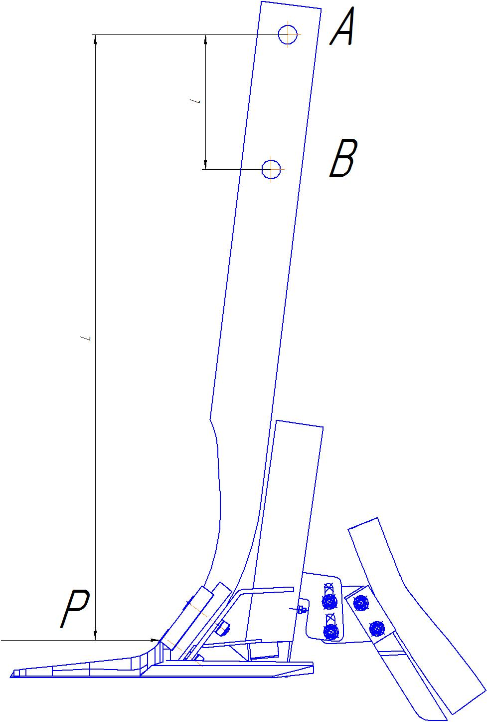

Рисунок 34 – схема деформации стойки.

Для расчета представим стойку как балку защемленную в сечении А-А (рис.35)

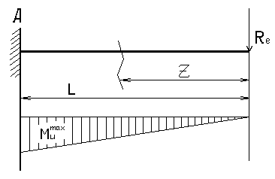

Рисунок 35 -Расчетная схема

Изгибающий момент от силы Rе составит:

*Mz = Re * Z; 0 ≤ Z ≤ l* (27) [14]

Максимальное значение изгибающего момента возникает в сечении А-А и составит:

*Мumax = Re * l* (28)

Где Re – тяговое сопротивление сошника секции;

l – расстояние от точки приложения силы Re до опасного сечения;

Из технологического расчета Re = 0,87 кН;

Значение *l*, принимаем с учетом конструктивных размеров стойки, следовательно

*l* = мм; тогда

Мumax = 870 * 0,62 = 540 Н*м;

Размер сечения стойки определится из условия прочности при изгибе:

[σu] = Мumax / W; (29) [14]

где [σu] = σT / n; σT = 200 Н/мм2 – предел текучести для стали Ст-3;

n = 3 – коэффициент запаса прочности при знакопеременной нагрузке;

W – момент сопротивления сечения;

тогда [σu] = 200 / 3 = 67 Н/мм2;

Откуда

W = Мumax / [σu] = 540*103 / 67 = 8059 мм3;

Параметры сечения стойки определятся из выражения момента сопротивления для прямоугольника (сечения стойки):

(30) [14]



Где *b-* ширина прямоугольного сечения, мм

*h-* длина прямоугольного сечения, мм

Параметр *b* принимаем равным 15 мм, параметр h выражаем из уравнения момента сопротивления сечения

Тогда



С учетом диаметров отверстий для крепления стойки и обеспечения достаточной прочности стойки при кратковременных возникающих в процессе работы перегрузках принимаем ширину стойки разрабатываемого сошника h = 75мм.

Расчет болтов на срез и смятие

Сошник крепится к тягам при помощи болтов, тяги таким же образом крепятся к сеялки. Болт работает на срез по одной плоскости и смятие тягами и кронштейном.

Окружное усилие на удалении *l* от стрельчатой лапы, срезающее болты будет равно:

(31) [14]



Общая площадь среза болта будет равна

(32) [14]



где d – диаметр сечения пальца;

k=1 – число плоскостей среза болта.

С учетом этих значений из условия прочности на срез получаем:

==0,012 м = 12 мм



Полученное значение диаметра болта округляем до нормального размера: d=12 мм. Принимаем болт с метрической резьбой М12.

**12 Организация работы посева семян зерновых модернизированной сеялкой**

Для получения высокого качества посева семян необходимо правильно выбрать и составить машинно-тракторный агрегат.

До выезда в поле произвести регулировку рабочих органов и подготовить трактор к работе, выбрать направление и способ движения агрегата, подготовить поле. В процессе работы нужно постоянно контролировать качество посева. При агрегатировании модернизированной сеялки трактором МТЗ-102 необходимо следить за соединением прицепов, при этом трактор будет работать с наименьшими отклонениями от заданных условий.

Количество рабочих органов на агрегате ограничивается его тяговым сопротивлением, максимальное значение которого в отдельных случаях может достигать значений максимального тягового усилия трактора, что нарушает тяговый баланс агрегата.

Показатели качества работы сеялки.

При первом проходе проверяют правильность всех регулировок агрегата и равномерность хода сошников по глубине. Глубину посева измеряют в 10-15 местах. Для этого необходимо вскрыть рядок и двумя линейками, одну расположив на поверхность другой, замерить глубину залегания семян. Глубину посева устанавливают с учетом почвенно-климатических условий и вида возделываемой культуры в пределах от 5 до 10 см. Отклонение от заданной глубины не более ±1 см. После прохода агрегата поверхность поля должна быть ровной, рыхлый слой должен состоять из структурных фрагментов размером от 1 до 10 мм. Такая структура является наиболее благоприятной для накопления влаги, поступления воздуха и жизнедеятельности микроорганизмов в почве.[13]

Управление агрегата при работе и в транспортном положении осуществляется из кабины трактора.

Посев поля производят движением агрегата челночным способом рисунок 36.

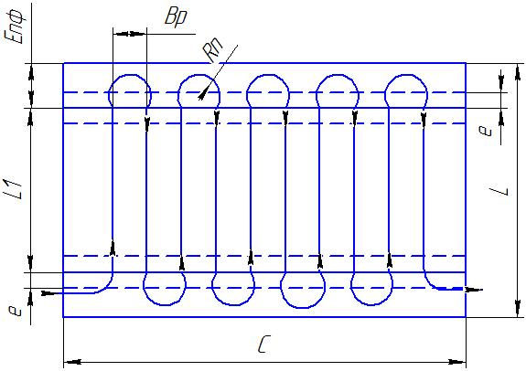

Рисунок 36 Схема челночного способа движения

Епф – ширина поворотной полосы; Вр – рабочая ширина захвата агрегата; Rп – радиус поворота; L – длина поля; С – ширина поля; L1 – длина гона; *е* – длина выезда агрегата.

*Расчет ширины поворотной полосы*

В соответствии с разрабатываемой сеялкой, ширина которой составляет 2,8 м. Вк = 2,8 м.

Длину агрегата рассчитываем по формуле:

*L = 0,1 * la;* (33) [17]

Где la – кинематическая длина агрегата;

*la = lT + lM,м* (34) [17]

где lT, lM – кинематическая длина трактора и сельхозмашины.

*Lа* = 2,8 + 2,5 = 5,3 м.

*l* = 0,1 * 4,7 = 0,53 м.

Определяем радиус поворота агрегата:

*Rп = Кр * Rmin;* (35) [17]

где Кр – коэффициент увеличения радиуса поворота в зависимости от скорости движения. *Кр* = 1,57; Rmin – радиус поворота агрегата при V = 5 км/ч. Rmin = 1,1Вк=3,1м.

*Rп* = 1,57 * 3,1 = 4,8 м.

Определяем минимальную ширину поворотной полосы:

*Еm = 1,5 * Rп + l* (36) [17]

*Еm* = 1,5 * 4,8 + 0,53 = 7,73 м.

Определяем число проходов агрегата при обработке поворотной полосы:

*nф = Em / Вр;* (37) [17]

*Вр = Вк * β; β = 1*,

где Вк – конструктивная ширина захвата агрегата;

β – коэффициент использования ширины захвата;

*Вр* = 2,8 * 1 = 2,8 м.

*nф* = 7,73 / 2,8 = 2,7 ≈ 3;

Определяем фактическую ширину поворотной полосы:

*Еф = nф * Вр (*38) [17]

*Еф* = 3 * 2,8 = 8,4 м.

Определяем длину выезда агрегата:

*е = 0,5*Lа*

*е* = 0,5*4,7 = 2,35 м.

**13. Безопасность жизнедеятельности**

Техникой безопасности называют совокупность правил и приемов, выполнение которых создает благоприятные условия труда, предупреждает несчастные случаи и травмы людей, обслуживающих технику.

**13.1 Охрана труда**

В последние голы приняты и введены в действие ряд законодательных актов в области охраны труда, в том числе и такие как основы законодательства Российской Федерации об охране труда, законодательство России о возмещении вреда причиненного здоровью работника. Внесены существенные дополнения и изменения в кодекс законов о труде. Пересмотрены и приняты новые положения о порядке расследования и учета несчастных случаев на производстве, рекомендации по планированию мероприятий по охране труда, рекомендации по организации работы службы охраны труда предприятия. За последние три года в хозяйстве произошло 18 несчастных случаев. Одна из причин – нарушение самими рабочими правил техники безопасности, возможно и не квалифицированный инструктаж. Анализ несчастных случаев в БПФ «Алмаз» за 2006-2008гг. представлен в таблице . Для снижения производственного травматизма необходимо соблюдение производственно-технологической дисциплины, повышение культуры производства на каждом рабочем месте, качественный инструктаж, тщательное расследование несчастных случаев и своевременное принятие мер по ним: обучение и аттестация рабочих.

Таблица 7 - Анализ несчастных случаев в ООО БПФ «Алмаз»

|  |  |  |  |
| --- | --- | --- | --- |
| Показатель | 2006 | 2007 | 2008 |
| 1 | 2 | 3 | 4 |
| Среднесуточное количество работников | 76 | 71 | 85 |
| Количество пострадавших | 6 | 5 | 7 |
| Число дней временной нетрудоспособности | 101 | 92 | 89 |
| Показатели непроизводственного травматизма: |  |  |  |
| 1 Коэффициент частоты КЧ=Т1000/Р;  2 Коэффициент тяжести КТ=Д/Т;  3 Коэффициент потерь КП=КЧ*ТТ. | 29,3  24,3  712 | 22,6  24,7  558 | 20,1  25,5  513 |
| Количество несчастных случаев со смертельным исходом: | - | - | - |

Контроль за охраной труда осуществляет инженер по технике безопасности. Вводные инструктажи проводят главные специалисты хозяйства с обязательным участием инженера по охране труда, согласно ГОСТ 46.0126-82 «Организация обучения охраны труда в сельском хозяйстве, общее положение». Он же совместно с главным инженером и представителем рабочего комитета проверяют состояние техники безопасности и производственной санитарии в подсобном хозяйстве. Совместно составляют план мероприятий, где указывается исполнитель и срок выполнения мероприятий по охране труда. На основании результатов проверок составляется текущий план по охране труда.

Таблица 8 - Затраты на охрану труда

|  |  |  |  |
| --- | --- | --- | --- |
| Наименование | 2006 | 2007 | 2008 |
| Всего затрат на мероприятия по охране труда (руб.)  В том числе на мероприятия, предусмотренные коллективным договором (соглашение)  На лечебно-профилактические и молоко | 21700  200  700 | 27627  800  800 | 35000  27000  950 |

По данным таблицы видно, что в хозяйстве большое внимание уделяют вопросам охраны труда работников. Ежегодно все больше средств выделяется на закупку средств индивидуальной защиты, на лечебно-профилактическое питание и молоко. В связи с сохранением количества дней нетрудоспособности, уменьшились выплаты по листу нетрудоспособности на 30% в 2008 году по сравнению с 2007 годом.

**13.2 Требования техники безопасности при использовании машин для посева зерновых, зернобобовых, крупяных культур**

Не разрешается агрегатировать с трактором неисправную сеялку, находиться впереди агрегата, садиться на трактор или сходить с него, очищать сошники, выполнять ремонт и регулировки, стоять на подножке во время движения агрегата, поднимать сеялку с включенным шестеренчатым мотором привода вентилятора, включать гидромеханизм с земли или стоя на подножке трактора, поворачивать или сдавать назад агрегат с опущенной сеялкой.

Запрещается находиться между трактором и сеялкой, а также рядом с сеялкой при навешивании ее на трактор и подъеме в транспортное положение. Проводить техническое обслуживание и устранять неисправности сеялки, навешенной на трактор, разрешается только при подведенных под машину домкратах (подставках) и заглушенном двигателе.

Провода, закрепленные на элементах конструкции посевного агрегата, не должны провисать и касаться подвижных частей сцепки и трактора. Не допускается повреждение изоляции проводов удлинителя.

Руководители должны требовать от работающих на машинах строгого соблюдения трудовой дисциплины и выполнения правил безопасности. Бригадиры обязаны проводить инструктаж на рабочем месте с наглядным показом безопасных приемов работы и применением предохранительных средств. Согласно ГОСТ 12.0.004-90 «Организация обучения безопасности труда» категорически запрещается использование неисправного агрегата.

Знание и выполнение всех перечисленных правил при эксплуатации агрегата приведет к снижению травматизма, предупреждению возникновения несчастных случаев. А это в свою очередь способствует повышению производительности труда.

**13.3 Безопасность технологического процесса и проектируемого агрегата**

Разработанная конструкция отвечает требованиям ГОСТ 12.2.003-91 «Оборудование производственное. Общие требования безопасности» и ГОСТ 12.2.111-85 «Машины сельскохозяйственные прицепные и навесные. Общие требования безопасности». При организации работ с агрегатом механизаторов необходимо обеспечить специальными чистиками для чистки рабочих органов, так же необходимо обеспечить рабочих, затачивающих лапы сошников, рукавицами и защитными очками. При использовании тракторных агрегатов в сельскохозяйственном производстве могут возникать опасные ситуации.

Анализ причин производственного травматизма при работе агрегатов показывает, что травмы рабочих происходят главным образом из-за неудовлетворительного технического состояния трактора и агрегатируемых с ним машин, устранения неисправностей или чистки рабочих органов при работающем двигателе или на ходу трактора, несоответствия одежды и т.д.

**13.4 Техника безопасности на машинах**

Совокупность правил и приемов, выполнение которых создает благоприятные условия труда, предупреждает несчастные случаи и травмы людей, обслуживающих технику:

1. К работе допускаются лица не моложе 18 лет, имеющие специальные права тракториста-машиниста и прошедшие инструктаж по БЖД с этими машинами.
2. Работать разрешается только на исправных машинах и агрегатах, оснащенных огнетушителями (средствами пожаротушения), защитными кожухами карданных валов, передающих энергию ВОМ или электрические средства, защитными ограждениями вращающихся частей машин, оснащенных площадками, лестницами, поручнями, кабинами, тентами и т.д.
3. При трогании или запуске устройства механизатор (оператор, машинист, тракторист) должен убедиться, что обслуживающий персонал находится на своих местах, и нет посторонних лиц на агрегате или возле него. После этого подается сигнал о начале работы. Порядок и метод подачи сигнала устанавливают заранее.
4. Запрещается передавать управление машины посторонним лицам, пересаживаться на ходу с трактора на машину, соскакивать или прыгать на агрегат на ходу, находиться при движении агрегата на местах, не предусмотренных для этой цели.
5. Лица, обслуживающие агрегат должны работать аккуратно, в тщательно заправленной одежде, чтобы не было развивающихся концов и волос.
6. В условиях значительной запыленности воздуха обслуживающий персонал обеспечивают защитными очками и респираторами.
7. Техническое обслуживание и ремонт агрегатов проводят только при заглушенном двигателе.[21]

Безопасность процесса посева соответствует требованиям безопасности по ГОСТ 12.3.002-75 «Производственные процессы. Общие требования безопасности» и ОСТ 46.3.1.108-81 Обработка почвы и посев зерновых культур. Требования безопасности».

С целью безопасности технологическим проектом предусмотрено:

1. Установка мест для поворотов.

2. Разметка поворотных полос.

3. Проведение контрольных борозд вдоль крупных склонов и оврагов.

4. Минимальная ширина поворотной полосы расположенной вблизи оврага, устанавливается равной удвоенной длине агрегата.

5. Дороги к месту работы и участку поля, где предстоит работа, должны быть хорошо известны.

6. Место для отдыха обозначают хорошо видимыми знаками.

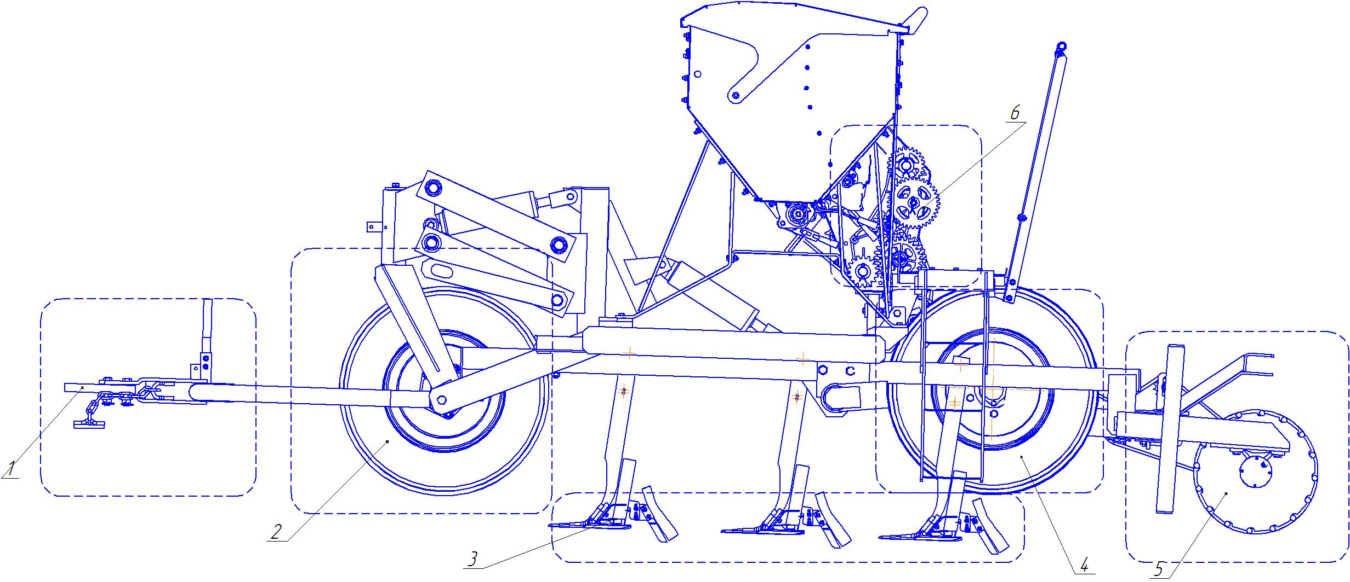

Рисунок 36 Опасные участки проектируемого агрегата

1-сцепка; 2-колесо самоустанавливающееся; 3-сошниковая секция; 4-колесо опорное; 5-каток; 6-механизм привода

**13.5 Экологическая безопасность**

**13.5.1 Экологическая сущность проектируемого агрегата**

Охрана природы это комплекс мероприятий по охране, рациональному использованию и восстановлению природных ресурсов.

Для человека природа является средой жизни и источником необходимых для существования ресурсов. Проблема охраны природы является одной из важнейших задач современности. Выбросы промышленных предприятий, энергетических систем и транспорта в атмосферу, водоемы и недра на современном этапе развития достигли таких размеров, что в крупных промышленных регионах уровень загрязнения окружающей среды намного превышает допустимые санитарные нормы.

Множество разработанных технологических процессов и появление новых видов продукции, особенно в химической промышленности, привели не только к увеличению количества загрязнения, но и к существенному увеличению числа токсических примесей, поступающих в окружающую среду. Из недр земли ежегодно извлекаются миллиарды тонн угля, нефти и других ископаемых, рассеивается масса химических элементов, нарушал естественное соотношение их в биосфере. Атмосферу загрязняют не только промышленные и бытовые отходы, но и выхлопные газы автомобилей, тракторов, пестициды отходы сельскохозяйственного производства. Шестьдесят процентов загрязнения окружающей среды приходится на транспортные средства. В целях охраны природы в стране установлена предельно допустимая концентрация токсичных веществ в воздухе. Ветровая и водяная эрозия, засоление почв, факторы ведущие к снижению продуктивности сельскохозяйственных угодий в некоторых природно-географических зонах. Огромный экономический ущерб наносит эрозия почв. Только в нашей стране сейчас подвержено эрозии и находится в эрозийно опасном состоянии 152 млн.га. пашни, 175 млн. га. сенокосов и пастбищ. Протяженность оврагов с каждым годом увеличивается. По причине эрозии ежегодно смывается и теряется до 100 млн. тонн гумуса, который является основным плодородным слоем почвы. Все это влечет за собой потерю площадей в сельском хозяйстве. Предприятия, пользующиеся землями сельскохозяйственного назначения, обязаны охранять почву от ветровой, водной эрозии и других процессов, ухудшающих состояние почв, восстанавливать и повышать плодородие почв. Угрозу окружающей среде в последнее время представляют так называемые сельскохозяйственные загрязнения, имеющее место в хозяйстве. Это загрязнение минеральными удобрениями, отходами животноводства, ядохимикатами, применяемыми для борьбы с вредителями и болезней растений, горюче-смазочными материалами. В данном дипломном проекте разработана сеялка для посева зерновых культур. При ее использовании происходит посев с разноуровневым внесением семян и удобрений, уничтожением сорняков образуя посевную ленту и влагосберегающий мульчирующий слой почвы. При ее работе происходит одновременно безотвальная обработка почвы, что помогает при борьбе с ветровой эрозией, не разрушается плодородный слой почвы, сохраняются полезные микробы которые живут в верхних слоях почвы, повышается эффективность использования удобрений, что в свою очередь ведет к снижению количества вносимых удобрений, поскольку удобрения приносят не только пользу, но и вред окружающей среде. Так как при проходе посевного агрегата производится сразу несколько операций (безотвальная обработка почвы, посев, внесение удобрений, прикатывание), это приводит к значительному сокращению потребляемых ГСМ, а также сокращается число проходов МТА по полю. Агрегат выполнен на базе серийной сеялки СЗС – 2,8 с модернизированной сошниковой секцией, содержащей лаповый сошник с распределительным устройством, раструб и прикатывающий каток. Предлагаемая модернизированная сеялка позволит равномерно распределить семена в полосе, что создаст благоприятные условия для прорастания семян, роста и развития растений, обеспечит высокий устойчивый урожай, не принося вреда экологической обстановке.[19]

**13.5.2 Экология в хозяйстве**

В ООО БПФ «Алмаз» большое внимание уделяется охране природы. В хозяйстве разработан комплекс мероприятий, способствующих более полному сохранению почвенного покрова, накоплению влаги, получению устойчивых урожаев сельскохозяйственных культур. При осуществлении этих мероприятий особое внимание уделяют объектам повышенного воздействия на природную среду: пахотные земли, естественные кормовые угодия, лесные насаждения, водные ресурсы.

Для уменьшения отрицательного воздействия на окружающую среду предусматривается:

- бережное отношение к горюче-смазочным материалам, исключающее загрязнение почвы;

- соблюдение допустимых доз применения гербицидов, а где возможно, замена их агротехническими мероприятиями;

- Сжигание мусора и уничтожение различных отходов, устройство выгребных ям;

- Отвод навозной жижи и силосной жидкости в специальные хранилища из бетона или другого водонепроницаемого материала, во избежание загрязнения грунтовых и поверхностных вод;

- внесение оптимальных доз минеральных и органических удобрений с учетом получения запланированного урожая;

- соблюдение всех мер санитарной профилактики и строгого контроля за осуществлением выше перечисленных мероприятий

В связи с ростом водопотребления для хозяйственных нужд, возникает необходимость бережного отношения к воде. За состоянием водоисточников необходим постоянный контроль. Для успешного решения вопросов, связанных с охраной природы, от специалистов и руководителей хозяйства требуется строгое выполнение мероприятий по охране труда.

**14. Технико–экономиеское обосноване предлагаемого агрегата**

**14.1 Определение стоимости модернизации сеялки**

Объектом обоснования является модернизированная почво – обрабатывающая машина СЗС – 2.8 внедрением в ее конструкцию сошника позволяющего вносить семена и удобрения на разном уровне и заменой катка гладкого на струнный. Предлагаемая комбинированная машина, рассчитана для агрегатирования с тракторами класса 14 кН ( МТЗ – 100, МТЗ – 102). Для рассматриваемых условий агрегат составлен на базе трактора МТЗ – 102 и почвообрабатывающей посевной машины СЗС – 2.8 с разработанным сошником для предпосевной культивации, рыхления почвы, внесения удобрений и и посева. При этом загрузка трактора по мощности составит 90 % , а по тяговому усилению составит 96%. Тяговое сопротивление комбинированной машины составит 10,4 кН. По данным тягового сопротивления комбинированной машины и с учетом требования агротехники выбираем скорость движения трактора МТЗ – 102 5 передача , при которой рабочая скорость с учетом буксования составит :

V = 9,2 км/ч

Для принятого хозяйства предлагаю применить модернизированную почвообрабатывающую машину СЗС – 2,8 в агрегате с трактором МТЗ – 102.

1) Проектируемый комплекс:

Предпосевная обработка и посев: агрегат МТЗ – 102 + СЗС – 2,8.

2) Базовый комплекс:

Предпосевная обработка

Т – 150К + КПЭ – 3.8

Прикатывание до посева

МТЗ – 80 + СГ – 21 + 3 ККШ – 6.

Посев МТЗ – 80 + СЗП – 3,6.

Преимущество модернизированной СЗС – 2.8 с модернизированным сошником заключается в разноуровневом внесении семян и удобрений, что позволяет более эффективно использовать удобрения, а так же в одновременном выполнении нескольких операций за один проход агрегата , таких как предпосевная культивация, посев и прикатывание , при этом происходит безотвальная обработка почвы с созданием мелкокомкового рыхлого , влагосберегающего слоя почвы.

Экономическую оценку данного решения следует провести в следующей последовательности:

1) Определить стоимость разработки.

2) Определить экономическую эффективность и срок окупаемости предлагаемого решения.

Затраты на изготовление и модернизацию конструкции Зкр лопределяем по следующей формуле :

рублей



где Сспи – стоимость покупных изделий, рублей;

См – стоимость используемых материалов, рублей;

Зобщ – заработная плата рабочих, занятых на изготовление конструкции, рублей;

Оосн – отчисления на социальные нужды(26%) в том числе:

пенсионные фонды

медицинское страхование

социальное страхование

Оосн = (Кен + Ктр)*Зобщ/100%

где Кен – единый социальный налог, %;

Ктр – отчисления на травматизм на предприятии (1,7%);

Ропр – общепроизводственные расходы , составляют:

Ропр – 80% от Зкр ;

Рохр – общехозяйственные расходы , составляют:

Рохр – 60% от Зкр

Материалы для изготовления оригинальных деталей и покупные изделия представлены в таблицах 9, 10.

Таблица 9 - Затраты на материалы

|  |  |  |  |
| --- | --- | --- | --- |
| Материалы | Кол – во, кг | Цена , руб/кг | Сумма,руб |
| Лист В15 ГОСТ19903 - 74 | 36 | 19 | 684 |
| Лист В30 ГОСТ 19903 - 74 | 1,2 | 21 | 25,2 |
| Лист Б1,5 ГОСТ19903 - 74 | 0,4 | 21 | 8,4 |
| Лист Б4 ГОСТ 19903 - 74 | 11.1 | 53 | 588,3 |
| ЛистБ6 ГОСТ 19903 - 74 | 5 | 65 | 325 |
| Труба 76×12 ГОСТ 8732 - 78 | 45 | 26 | 1170 |
| Круг В60 ГОСТ 2590 - 88 | 2.8 | 18 | 50,4 |
| Лист Б5 ГОСТ 19903 - 74 | 34 | 21 | 714 |
| Квадрат 14 ГОСТ 308 - 94 | 48 | 19,6 | 940,8 |
| Итого: |  |  | 4506,1 |

Таблица 10 – затраты на покупные изделия

|  |  |  |  |  |
| --- | --- | --- | --- | --- |
| Наименование изделий | Ед.  изм. | Количество | Цена за единицу, рублей | Стоимость, рублей |
| 1 | 2 | 3 | 4 | 5 |
| Болт М8х25 ГОСТ 7798-70 | шт. | 34 | 3 | 102 |
| Болт М10×35ГОСТ 7798-70 | шт. | 2 | 4 | 8 |
| Болт М10×50ГОСТ 7798-70 | шт. | 2 | 5 | 10 |
| Болт М12×65 ГОСТ 7798-70 | шт. | 2 | 6,5 | 13 |
| Гайка М12 ГОСТ 5915 - 70 | шт. | 2 | 4,5 | 9 |
| Гайка М10 ГОСТ 5915-70 | шт. | 4 | 3,7 | 14,8 |
| Шайба 10 ГОСТ 11371-78 | шт. | 4 | 2 | 8 |
| Шайба10. 65Г ГОСТ 6402-80 | шт. | 4 | 4,6 | 18,4 |
| Шайба12.65Г ГОСТ 6402-80 | шт. | 2 | 5 | 10 |
| Подшипник №408 ГОСТ 7242-81 | шт. | 2 | 150 | 300 |
| Электроды сварочные Э-42 ГОСТ 10051-75 | уп. | 1 | 400 | 400 |
| Лапа культиваторная | шт. | 12 | 750 | 9000 |
| Итого |  |  |  | 9893,2 |

Затраты на материалы. Трудоемкость на изготовление конструкции можно определить в зависимости от видов работ следующим образом:

**Слесарные работы:** при выполнении слесарных работ очень трудно разграничить основное и вспомогательное время поэтому сразу определяют оперативное время на сборку, установку и т.д. Сумму времени на обслуживание и отдых принимают 8% оперативного, то есть:

(39)



В этом случае:

(40)



Величину Тиз находим по нормативным таблицам в зависимости от сложности работ. Для простых работ на верстаке ее принимают равной 2,5 мин.

Иногда в справочных таблицах приводят неполное штучное время Тнш и отдельное время на установку и снятие детали Тид тогда:

(41)



где К0= число изделий в партии

При использовании таблиц штучного времени :

(42)



**Сварочные работы:** основное время на сварочные работ, ч;

(43)



где F – площадь поперечного сечения, см2;

l – длина шва, см;

γ – плотность присадочной проволоки ( для стали 7,8 г/см3);

q – коэффициент зависящий от длины шва ( до 200 мм q = 1,2; 500 мм q = 1,1);

aн – коэффициент наплавки , показывающий количество присадочной проволоки в граммах, расплавляемой в одну минуту , г/мин.

Значение коэффициента ан зависит от скорости подачи сварочной (наплавочной) головки v , мм/мин, подачи сварочной головки на оборот детали n, мин-1 , числа проходов i.

Вспомогательное и подготовительно – заключительное время при сварочных работах выбирают по справочным таблицам в зависимости от способа и точности установки, от массы и сложности конфигурации детали и т.д.

Время на обслуживание и отдых принимают 13…18% оперативного времени, подготовительно – заключительное время – 16…20 мин.

Таблица 11 – Трудоёмкости на изготовление конструкции

|  |  |  |  |  |
| --- | --- | --- | --- | --- |
| Наименование работ | Трудоемкость Т, чел/час | Разряд работ | Часовая тарифная ставка, Сч рублей/ч. | Стоимость работ Зт, рублей. |
| Токарные | 45,5 | IV | 18,25 | 830,37 |
| Сверлильные | 7,58 | III | 16,64 | 126,13 |
| Сварочные | 41,6 | V | 21,01 | 874,02 |
| Слесарные | 53,2 | IV | 10,8 | 574,56 |
| Заготовительные | 6,5 | II | 10 | 65 |
| Сборочные | 12 | III | 10,8 | 129,6 |
| **ИТОГО** |  |  |  | 2600 |

Основная тарифная плата Зт определяется:

(44)



где Т – средняя трудоемкость отдельных видов работ,

Сч – часовая тарифная ставка (на предприятиях устанавливается самостоятельно), руб/час.

рублей(45)



где Зд – компенсационные доплаты за:

работу в вечернее и ночное время;(до 4%)

совмещение профессий;(до 6%)

ненормированный рабочий день;(до 8%)

интенсивность труда (до 12%)

условия труда отличающихся от нормальных (до 12%)

Зд определяется как 80% от Зт

Зн – стимулирующие выплаты надбавки за:

высокое прфессиональное мастерство (до 3%);

высокое достижение в труде (до 15%) ;

персональные надбавки (до 12%);

классность ( до 30%)

Зн определяются 60% от Зт.

Кр – районный коэффициент (составляет 20 ±5%).

Рассчитаем заработную плату по видам работ:



Отчисления на социальные нужды или во внебюджетные фонды определяют по формуле:

(46)[16]



где: - коэффициент отчислений на социальные нужды,



;



- страхование от несчастного случая, .



Общепроизводственные расходы складываются из:

* Затрат по организации производства
* Затрат на обслуживание и содержание , а так же ремонт основных средств;
* Амортизационных отчислений;
* Затрат на мероприятия по охране труда и технике безопасности;
* Расходов на транспортное обслуживание работ;
* Затрат на оплату труда с отчислениями на социальные нужды работников аппарата управления в подразделениях и др.

(47) [16]



К общехозяйственным расходам (*Рохр*) относятся затраты, связанные с управлением и обслуживанием производства в целом по предприятию:

* расходы на оплату труда административно-управленческого аппарата с отчислениями на социальные нужды;
* конторские, типографские, почтово-телеграфные расходы;
* расходы на противопожарные мероприятия, охрану труда и технику безопасности (устройство ограждений, сигналов, вентиляции и т.д.);
* оплату отпусков;
* содержание легкового автотранспорта;
* налоги и сборы и др.

Общехозяйственные расходы составляют от 12 до 60% от производственных расходов.

(48) [16]



Все затраты на изготовление конструкции сводим в таблицу 12

Таблица 12 – Затраты на изготовление конструкции

|  |  |  |
| --- | --- | --- |
| Наименование затрат | Обозначение | Стоимость, рублей |
| Стоимость материалов | *См* | 4506,1 |
| Стоимость покупных изделий | *Спи* | 9893,2 |
| Зарплата рабочим | *Зобщ* | 4290,8 |
| Отчисления во внебюджетные фонды | *Осн* | 1197,1 |
| Общепроизводственные расходы | *Ропр* | 9943,2 |
| Общехозяйственные расходы | *Рохр* | 3997,2 |
| **ИТОГО стоимость конструкции** | *Зкр* | 33827,6 |

**14.2Экономическая эффективность пректа**

**14.2.1Расчет затрат базового комплекса**

Расчет сводится к определению затрат, которые складываются из затрат на: ГСМ, заработную плату + отчисления на социальные нужды, амортизацию.

*Предпосевная обработка: Т – 150 К + КПЭ – 3,8.*

Производительность агрегата за час чистой работы определяется по формуле:

(49) [16]



где:- рабочая скорость агрегата;



- рабочая ширина захвата;



- конструктивная ширина захвата;



- коэффициент использования ширины захвата;



(50)[16]



- коэффициент использования времени смены.



Сменная выработка составит:

(51) [16]



- производительность агрегата за час чистой работы;



-продолжительность смены.



Таким образом, производительность агрегата за час сменного времени составит: ;



За смену: .



Зная объём и норму выработки, определим количество нормо – смен по формуле:

(52) [16]



где:- объём работы, ;



- производительность труда за смену.



Расход топлива для работы агрегата на выполнение единицы объёма определим по формуле:

(53) [16]



где:- номинальная мощность двигателя;



- удельный расход топлива;



- средний процент использования мощности двигателя



Стоимость горючего определяем по формуле:

[16]



тогда:



Необходимое количество горючего на весь объём работы составит:

(54) [16]



где:- удельный расход топлива на 1 га;



- весь объём работ, га



Стоимость общего количества горючего составит:

(55) [16]



где:- общее количество горючего;



- комплексная цена горючего.



Определяем амортизационные отчисления на трактор Т-150К по формуле:

(56) [16]



- стоимость трактора Т-150К;



- амортизация трактора.



(57) [16]



Где Но = 12% - норма амортизационных отчислений;

Нрем = 11,5% - норма отчислений на ремонт;

Нхр = 3% - норма отчислений на хранение.



Амортизационные отчисления на комбинированную машину составят:

(57) [16]



где:- стоимость комбинированной машины.



- амортизация трактора.



Каждый агрегат обслуживает механизатор. Заработную плату механизаторам при проведении предпосевной обработки с учетом стажа и классности делаем договорную Зобщ = 4300 рублей.

Тогда зарплата за смену составит:

(58) [16]



Тогда затраты по зарплате на проведении предпосевной обработки объемом 300 га составит:



Все затраты на проведение культивации сводим в таблицу10

Таблица 10 - Затраты на проведение культивации

|  |  |
| --- | --- |
| Показатели | Цена, руб |
| Затраты на ГСМ | 43394,4 |
| Зарплата | 1892 |
| Амортизация | 12218,9 |
| Итого: | 57505,3 |

*Прикатывание до посева: МТЗ – 80 + СГ – 21 + 3 ККШ – 6.*

Производительность агрегата за час чистой работы определяется по формуле:



где:- рабочая скорость агрегата;



- рабочая ширина захвата;



- конструктивная ширина захвата;



- коэффициент использования ширины захвата;



- коэффициент использования времени смены.



Сменная выработка составит:



- производительность агрегата за час чистой работы;



-продолжительность смены.



Таким образом, производительность агрегата за час сменного времени составит: ;



За смену: .



Зная объём и норму выработки, определим количество нормо – смен по формуле:



где:- объём работы, ;



- производительность труда за смену.



Расход топлива для работы агрегата на выполнение единицы объёма определим по формуле:



где:- номинальная мощность двигателя;



- удельный расход топлива;



- средний процент использования мощности двигателя



Стоимость горючего определяем по формуле:



тогда:



Необходимое количество горючего на весь объём работы составит:



где:- удельный расход топлива на 1 га;



- весь объём работ, га



Стоимость общего количества горючего составит:



где:- общее количество горючего;



- комплексная цена горючего.



Определяем амортизационные отчисления на трактор МТЗ - 80 по формуле:



- стоимость трактора МТЗ - 80;



- амортизация трактора.



Где Но = 12% - норма амортизационных отчислений;

Нрем = 11,5% - норма отчислений на ремонт;

Нхр = 3% - норма отчислений на хранение.



Амортизационные отчисления на сельхозмашину составят:



где:- стоимость комбинированной машины, руб;



- амортизация трактора.



Каждый агрегат обслуживает механизатор. Заработную плату механизаторам при проведении предпосевной обработки с учетом стажа и классности делаем договорную Зобщ = 4300 рублей.

Тогда зарплата за смену составит:



Тогда затраты по зарплате на проведении предпосевной обработки объемом 300 га составит:



Все затраты на проведение культивации сводим в таблицу 11

Таблица11 - Затраты на проведение культивации

|  |  |
| --- | --- |
| Показатели | Цена, руб |
| Затраты на ГСМ | 3679,2 |
| Зарплата | 344 |
| Амортизация | 235,8 |
| Итого: | 4259 |

*Посев:* МТЗ – 80 + СЗП – 3,6А.

Производительность агрегата за час чистой работы определяется по формуле:



где:- рабочая скорость агрегата;



- рабочая ширина захвата;



- конструктивная ширина захвата;



- коэффициент использования ширины захвата;



- коэффициент использования времени смены.



Сменная выработка составит:



- производительность агрегата за час чистой работы;



-продолжительность смены.



Таким образом, производительность агрегата за час сменного времени составит: ;



За смену: .



Зная объём и норму выработки, определим количество нормо – смен по формуле:



где:- объём работы, ;



- производительность труда за смену.



Расход топлива для работы агрегата на выполнение единицы объёма определим по формуле:



где:- номинальная мощность двигателя;



- удельный расход топлива;



- средний процент использования мощности двигателя



Стоимость горючего определяем по формуле:



тогда:



Необходимое количество горючего на весь объём работы составит:



где:- удельный расход топлива на 1 га;



- весь объём работ, га



Стоимость общего количества горючего составит:



где:- общее количество горючего;



- комплексная цена горючего.



Определяем амортизационные отчисления на трактор МТЗ - 80 по формуле:



- стоимость трактора МТЗ - 80;



- амортизация трактора.



Где Но = 12% - норма амортизационных отчислений;

Нрем = 11,5% - норма отчислений на ремонт;

Нхр = 3% - норма отчислений на хранение.



Амортизационные отчисления на комбинированную машину составят:



где:- стоимость сеялки,



- амортизация сеялки.



Каждый агрегат обслуживает механизатор. Заработную плату механизаторам при проведении предпосевной обработки с учетом стажа и классности делаем договорную Зобщ = 4300 рублей.

Тогда зарплата за смену составит:



Тогда затраты по зарплате на проведении предпосевной обработки объемом 300 га составит:



Все затраты на проведение посева сводим в таблицу….

Таблица … - Затраты на проведение культивации

|  |  |
| --- | --- |
| Показатели | Цена, руб |
| Затраты на ГСМ | 14868 |
| Зарплата | 2068 |
| Амортизация | 1436 |
| Итого: | 18372 |

**14.2.2 Расчет проектируемого комплекса: МТЗ – 102 + СЗС – 2,8.**

Производительность агрегата за час чистой работы определяется по формуле:



где: - рабочая скорость агрегата;



- рабочая ширина захвата;



- конструктивная ширина захвата;



- коэффициент использования ширины захвата;



- коэффициент использования времени смены.



Сменная выработка составит:



- производительность агрегата за час чистой работы;



-продолжительность смены.



Таким образом, производительность агрегата за час сменного времени составит: ;



За смену: .



Зная объём и норму выработки, определим количество нормо – смен по формуле:



где: - объём работы, ;



- производительность труда за смену.



Расход топлива для работы агрегата на выполнение единицы объёма определим по формуле:



где: - номинальная мощность двигателя;



- удельный расход топлива;



- средний процент использования мощности двигателя



Стоимость горючего определяем по формуле:



тогда:



Необходимое количество горючего на весь объём работы составит:



где: - удельный расход топлива на 1 га;



- весь объём работ, га



Стоимость общего количества горючего составит:



где: - общее количество горючего;



- комплексная цена горючего.



Определяем амортизационные отчисления на трактор МТЗ - 82 по формуле:



- стоимость трактора МТЗ - 82;



- амортизация трактора.



Где Но = 12% - норма амортизационных отчислений;

Нрем = 11,5% - норма отчислений на ремонт;

Нхр = 3% - норма отчислений на хранение.



Амортизационные отчисления на сельхозмашину составят:



где: - стоимость комбинированной машины, руб;



- амортизация сельхозмашины.



Каждый агрегат обслуживает механизатор. Заработную плату механизаторам при проведении предпосевной обработки с учетом стажа и классности делаем договорную Зобщ = 4300 рублей.

Тогда зарплата за смену составит:



Тогда затраты по зарплате на проведении предпосевной обработки объемом 300 га составит:



Все затраты на проведение культивации сводим в таблицу 12

Таблица 12 - Затраты на проведение культивации

|  |  |
| --- | --- |
| Показатели | Цена, руб |
| Затраты на ГСМ | 22208 |
| Зарплата | 2580 |
| Амортизация | 1796 |
| Итого: | 26584 |

Определяем себестоимость 1 га прямых затрат на проведение посевной, при базовом комплексе и проектируемом:

(58) [16]



где СГА – себестоимость 1га прямых затрат, руб/на;

З – заработная плата руб;

Г – затраты на горючее, руб;

А – амортизация трактора и сельхозмашины, руб .



Определяем годовой экономический эффект как разность издержек производства, базового и проектируемого комплекса:

(59)[16]



где С0 – прямые производственные издержки при базовом комплексе;

С1 – прямые производственные издержки при проектируемом комплексе, руб;



Срок окупаемости модернизированной сеялки определим по формуле:

(60)[16]



где М – затраты на модернизацию машины, руб;

ЭГ – годовой экономический эффект, руб



Таблица 13 – Технико–экономические показатели

|  |  |  |  |
| --- | --- | --- | --- |
| Показатели | Единицы измерения | Предлагаемый  Агрегат использовании затрат | Базовый агрегат |
| 1 | 2 | 3 | 4 |
| Состав агрегатов | – | МТЗ – 102 + СЗС. 2,8  Предпосевная обработка и посев | Т 150К+КПЭ-3,8  культивация; МТЗ-80+СЗП – 3,6 посев;  МТЗ – 80+3ККШ-6  прикатывание |
| Затраты средств на:  -ГСМ  -Зарплату  -Амортизацию | рублей | 22208  2580  1796 | 61941,6  4304  13890,9 |
| Расход топлива | кг/га | 5,2 | 12,29 |
| Экономическая эффективность | рублей | 19725 | - |
| Срок окупаемости | лет | 1,7 | - |

При использовании предлагаемой сеялки срок окупаемости наступит на втором году эксплуатации, при определении по затратам без учета повышения урожайности, за счет технологии разноуровневого размещения семян и удобрений, позволяющего получить повышение урожайности на 20% по данным исследований учхоза Июльского, Удмуртской республики, Воткинского района.

**Заключение**

Дальнейшее успешное развитие земледелия может быть осуществлено путем внедрения научных и практических достижений в области совершенствования технологии и применяемых технических средств для их реализации, на что и был нацелен дипломный проект.

В результате проектирования разработана модернизация зерновой стерневой сеялки СЗС – 2,8 для посева семян ленточным посевом с разноуровневым размещением семян и удобрений. Модернизация заключается в разработке лапового сошника с распределителем семян, наральником и раструбом, причем наральник с раструбом находится ниже распределителя семян, что позволяет вносить удобрения ниже уровня семян. Так же произведена замена гладкого катка на струнный, который позволяет формировать поверхностный, мульчирующий влагосберегающий слой почвы. Применение предлагаемой модернизированной сеялки позволит обеспечить:

* Повышение урожайности на на 20%;
* Сокращение потерь почвенной влаги , когда ее содержание в поверхностном слое является критическим;
* Сокращение количества проходов агрегатов ( уменьшение физического разрушения почвы)
* Экономия ГСМ и трудовых ресурсов;
* Повышение эффективности использования минеральных удобрений
* Уничтожение сорняков при посеве.

Согласно энергетическим расчетам на базе модернизированной сеялки в дипломном скомплектован агрегат для трактора класса тяги 14 кН.

На основании опытных данных учхоза «Июльское» предложенная модернизация агротехнически целесообразна, а экономические расчеты показывают эффективность использования модернизированной сеялки СЗС – 2,8.

Годовой экономический эффект от применения составленного агрегата на базе модернизированной сеялки составит 19725 рублей. Срок окупаемости наступит на втором году эксплуатации.

**Библиографический список**

1. Стратегия машинно-технического обеспечения производства сельскохозяйственной продукции России на период до 2010 года.- М.: Россельхозакодемия, Минпромнауки и технологий РФ, 2003.-64 с.

2. Шельцин Н.А. Стратегия развития тракторного и сельскохозяйственного машиностроения России / Н.А. Шельцин, М.М. Фирсов и др.-М.: НАТИ, 2000.-68 с.

3. Клёнин Н.И. Сельскохозяйственные машины / Н.И. Клёнин, В.А. Сакун. – М.: Колос, 1994.-751 с.

4. Агрономия / В.Д. Мухин. - М.: Колос,2001.-504 с.

5. Инженерно-техническая система обеспечения устойчивого развития АПК НСО Рекомендации - Новосибирск, РАСХН СО, СибИМЭ, 2001.-168с.

6. Халанский В.М. Сельскохозяйственные машины / В.М. Халанский, И.В. Горбачёв. - М.: Колос, 2003.-624 с.

7. Механизация и электрофикация сельскохозяйственного производства А.П. Тарасенко, В.Н. Солнцев, В.П. Гребнев и др. Под ред. А.П. Тарасенко. – М.: Колос, 2002.-525 с.

8. Бубнов В.З. Эксплуатация машинно-тракторного парка / В.З. Бубнов, М.В. Кузьмин. – М.: Колос, 1989.-320 с.

9. Синеоков Г.Н. Проектирование почвообрабатывающих машин / Г.Н. Синеоков. – М.: Машиностроение, 1965.-312 с.

10. Каштанов А.Н. Научные основы современных систем земледелия / А.Н. Каштанов, И.И. Карманов, М.И. Сидоров, В.Г. Минеев, В.Д. Панников, И.П. Макаров и др. – М.: ВО Агропромиздат, 1988.-255 с.

11. Справочник инженера-механика сельскохозяйственного производства / В.М. Баутин, Д.С. Буклагин, Н.П. Мишурин и др. – М.: ФГМУ «Росинфорагротех» ч. I и ч. II, 2003.-340с. И 368 с.

12. Дунаев П.Ф. Конструирование узлов и деталей машин / П.Ф. Дунаев, О.П. Ломков. – М.: Высшая школа, 2000.-447 с.

13. Андреенков Е.В. Основы деталей машин / Е.В. Андреенков, В.Д. Потапов.- М.: Высшая школа,2000.-447 с.

14. Александров А.В. Сопротивление материалов / А.В. Александров, В.Д. Потапов, Б.П. Державин. – М.: Высшая школа, 2000.-560 с.

15. Новичихина Л.И. Справочник по техническому черчению / Л.И. Новичихина.- Мн.: Книжный дом, 2004.-320 с.

16. Экономическое обоснование инженерных решений в дипломных проектах. Методические рекомендации. Составитель: Т.И. Пивоварова.- Новосибирск: ИИ НГАУ, 2002-24 с.

17. Верещагин Н.И. Организация и технология механизированных работ в растениеводстве / Н.И. Верещагин, А.Г. Левшин, А.Н. Скороходов и др. Под ред. Н.И. Верещагина. – М.: ИРПО, 2000.-414 с.

18. Черников В.А. Агроэкология / В.А.Черников, А.В. Голубев, и др. Под ред. В.А. Черникова, А.И. Чекереса. – М.: Колос, 2000.-536 с.

19. Спирин А.П., Сизив О.А. Экологические требования к сельскохозяйственной технике //Техника в сельском хозяйстве.-1999.-№ 2, -с.19-22.

20 Шкрабак В.С. Безопасность жизнедеятельности в сельскохозяйственном производстве / В.С. Шкрабак, А.В. Луковников, А.К. Тургенев. – М.: Колос, 2002.-548 с.

21. Методические указания к разработке раздела по безопасности. Составители: В.А. Патрин, Е.Я. Баринов, И.И. Бузов. – Новосибирск: ИМСХ НГАУ, 2001.-40 с.

22. Экономическое обоснование инженерных решений в дипломных проектах. Методические рекомендации. Составитель: Т.И. Пивоварова.- Новосибирск: ИИ НГАУ, 2002-24 с.

23. Общие требования к оформлению курсовых и дипломных проектов (работ). Стандарт предприятия СТП 01-04. Составители: Ю.И. Евдокимов, А.И. Голомянов, Г.А. Евдокимова и др. – Новосибирск: ИИ НГАУ, 2004.-66 с.

24. Методические указания и справочные данные для решения инженерно-эксплуатационных задач. Составители: В.А. Головатюк, В.И. Воробъёв. – Новосибирск-2000.-54с.

25. Методы экономической оценки ОСТ 102.18-2001 Стандарт отрасли испытания сельскохозяйственной техники. Мин. сельхоз России 2001.-18с

26. Г.Е. Листопад. Сельскохозяйственные и мелиоративные машины / Г.Е. Листопад, Г.К. Демидов, Б.Д. Зонов и др.; Под общ. ред. Г.Е. Листопада. – М.: Агропромиздат, 1986.-688 с.

2.7Годовые отчеты ООО БПФ « Алмаз».2006…2008.- 90с.